РОССИЙСКАЯ ФЕДЕРАЦИЯ

Общество с ограниченной ответственностью «Коммерческий оператор «Русский энергетический комплекс»

(**ООО «КОРЭК»**)

Закрытое акционерное общество «Научно-производственный центр «Гидрогеотех»

(**ЗАО «НПЦ «Гидрогеотех»**)

|  |  |
| --- | --- |
|  | Экз. №____  "УТВЕРЖДАЮ":  Заместитель директора  ООО «КОРЭК»  __________________М.В. Соловьева  "___" _______________ 2015 г.  Отв. Исполнитель  Маркина С.О. |

**ПРОЕКТ ВОДОЗАБОРА**

**(ТЕХНОЛОГИЧЕСКАЯ ДОКУМЕНТАЦИЯ) НА РАЗРАБОТКУ УЧАСТКА НЕДР «НИКОЛО-УРЮПИНСКИЙ» СРЕДНЕМОСКВОРЕЦКОГО МЕСТОРОЖДЕНИЯ ПРЕСНЫХ ПОДЗЕМНЫХ ВОД ДЛЯ ПИТЬЕВОГО И ХОЗЯЙСТВЕННО-БЫТОВОГО ВОДОСНАБЖЕНИЯ КОТТЕДЖНОГО ПОСЕЛКА «НОВАХОВО»**

Лицензия МСК 00741 ВЭ от 12.12.2005 г.

*(Договор №1/12 от 01.12.2015 г.)*

|  |  |
| --- | --- |
| Генеральный директор  ЗАО «НПЦ «Гидрогеотех» | Боровлев Н.А. |
|  |  | |

Москва, 2015 г.

СПИСОК ИСПОЛНИТЕЛЕЙ

Ф.И.О. и должность Подпись Перечень выполненных работ

|  |  |  |
| --- | --- | --- |
|  |  |  |
| Маркина С.О.  гидрогеолог  ЗАО «НПЦ» «Гидрогеотех» |  | Сбор материалов, текст проекта, графические материалы, компоновка проекта |
| Боровлев Н. А.  Генеральный директор  ЗАО «НПЦ «Гидрогеотех» |  | Организация и руководство  работами |
|  |  |  |

Нормоконтролер Маркевич С.С.

|  |  |
| --- | --- |
| СОГЛАСОВАНО  Заместитель директора  ООО «КОРЭК»  _________________ /М.В. Соловьева/  «___» ________________ 2015 г. | УТВЕРЖДАЮ  Генеральный директор  ЗАО "НПЦ «Гидрогеотех»"  _______________________ /Н.А. Боровлев/  «___» ________________ 2015 г. |

|  |
| --- |
| **ТЕХНИЧЕСКОЕ ЗАДАНИЕ** |
| **на оказание услуг по разработке проекта водозаборного узла**  **по лицензии МСК 00741 ВЭ от 12.12.2005г. на право пользования недрами с целью добычи пресных подземных вод для хозяйственно - питьевого водоснабжения коттеджного поселка «Новахово» расположенного в**  **с. Николо-Урюпино, Красногорского района, Московской области.** |
|

|  |  |  |
| --- | --- | --- |
| **№ п/п** | **Перечень основных данных и требований** | **Основные данные и требования** |
| 1. | Заказчик оказания услуг | ООО «КОРЭК» |
| 2. | Исполнитель | ЗАО «НПЦ «Гидрогеотех» |
| 3. | Вид работ | Разработка проекта водозаборного узла при пользовании недрами для добычи пресных подземных вод для целей питьевого и хозяйственно-бытового водоснабжения в соответствии с лицензией МСК 00741 ВЭ от 12.12.2005г. |
| 4. | Срок исполнения работ | Один календарный месяц. Срок рассмотрения проектной документации в контрольно-надзорных органах не входит в срок рассмотрения работ. |
| 5. | Исходные данные | 5.1. Водозабор расположен на территории с Николо-Урюпино и состоит из 3 скважин, работающих попеременно. Водозабор группового типа.  5.2. Запасы подземных вод разведаны и утверждены решением ГКЗ Роснедра, протокол № 41 от 18.02.2014 г. до 2038 года.  5.3. Фактическая величина водоотбора в период максимального пикового отбора превышает утвержденные запасы подземных вод,  5.4. Границы ЗСО установлены для водозабора в Проекте зон санитарной охраны водозаборов, согласованном в установленном порядке.  55. Наблюдение за режимом эксплуатации подземных вод выполняется в соответствии с Программой мониторинга подземных вод, согласованной в установленном порядке. |
| 6. | Основные задачи | **6.1. Разработка проекта водозабора при пользовании недрами для добычи питьевых подземных вод.**  6.1.1. Осветить общие сведения о районе расположения участка подземных вод.  6.1.2. Дать характеристику геологическому строению и гидрогеологическим условиям участка подземных вод.  6.1.3. Оценить текущее состояние действующего водозабора и режим его эксплуатации.  6.1.4. Описать сведения о переоценке запасов участка подземных вод.  6.1.5. Заключение о соответствии качества подземных вод установленным гигиеническим нормативам и зон санитарной охраны государственным санитарно- эпидемиологическим правилам и нормам  6.1.6. Разработка мероприятий по обеспечению промышленной безопасности при эксплуатации водозабора, ремонте скважин и оборудования.  6.1.7. Оценить состояние окружающей среды и обеспечение экологической безопасности при пользовании недрами.  6.1.8. Согласование и утверждение проекта в контрольно-надзорных органах. |
| 7. | Требования к структуре проекта | Разработать проект водозабора при пользовании недрами для добычи питьевых подземных вод в соответствии со следующими нормативными документами:   1. Закон Российской Федерации от 21.02.1992 г. № 2395-1 «О недрах». 2. Постановление Правительства Российской Федерации от 03 марта 2010 г. №118 г.Москва «Об утверждении Положения о подготовке, согласовании и утверждении технических проектов разработки месторождений полезных ископаемых и иной проектной документации на выполнение работ, связанных с пользованием участками недр, по видам полезных ископаемых и видам пользования недрами». 3. Приказ Минприроды России от 27 октября 2010 г. N 463 "Об утверждении требований к структуре и оформлению проектной документации на разработку месторождений подземных вод". |
| 8. | Условия согласования проекта | Согласование проекта в соответствии с Постановлением Правительства Российской Федерации от 03 марта 2010г. №118 г. Москва «Об утверждении Положения о подготовке, согласовании и утверждении технических проектов разработки месторождений полезных ископаемых и иной проектной документации на выполнение работ, связанных с пользованием участками недр, по видам полезных ископаемых и видам пользования недрами». В составе комиссии, создаваемой Министерством экологии и природопользования по МО. |
| 9. | Требования к разработке природоохранных мер | Предусмотреть природоохранные мероприятия при пользовании недрами. |
| 10. | Требования к оформлению проектной документации | На основании Приказа Минприроды России от 27 октября 2010г. №463"Об утверждении требований к структуре и оформлению проектной документации на разработку месторождений подземных вод". Проектная документация на разработку месторождений подземных вод должна содержать все данные, позволяющие производить анализ проектных решений без личного участия авторов. Пояснительную записку и чертежи рабочего проекта предоставить в 4-х экземплярах на бумажном носителе и в 1-м экземпляре на электронном носителе. Формат представления текстовых материалов - Word, Exel; чертежи - в Corel DRAW X5, электронная версия (pdf). |

Заместитель директора ООО «КОРЭК» _______________М.В. Соловьёва

СОДЕРЖАНИЕ

1. ВВЕДЕНИЕ 9

1.1. ОБЩИЕ СВЕДЕНИЯ О РАЙОНЕ РАСПОЛОЖЕНИЯ МЕСТОРОЖДЕНИЯ 11

1.1.1. Природно-климатические условия 13

1.1.2. Сведения о геолого-гидрогеологической изученности 14

1.2. Характеристика недропользователя и основных водопотребителей 23

1.3. Сведения об основных условиях пользования предоставленным участком недр 24

1.4. Сведения о подготовленном проекте на разработку участка месторождения подземных вод 27

2. ГЕОЛОГИЧЕСКОЕ СТРОЕНИЕ И ГИДРОГЕОЛОГИЧЕСКИЕ УСЛОВИЯ «НИКОЛО-УРЮПИНСКОГО» УЧАСТКА СРЕДНЕМОСКВОРЕЦКОГО МЕСТОРОЖДЕНИЯ ПОДЗЕМЫХ ВОД 28

2.1. Краткая характеристика продуктивных водоносных горизонтов 28

2.2. Характеристика водовмещающих пород 34

2.3. Запасы подземных вод месторождения 35

2.4. Качество подземных вод 35

2.5. Проектная схема водозаборного сооружения, принятая при подсчете запасов подземных вод 38

2.6. Технология предварительной водоподготовки 38

3. ТЕКУЩЕЕ СОСТОЯНИЕ ДЕЙСТВУЮЩЕГО ВОДОЗАБОРА И РЕЖИМ ЕГО ЭКСПЛУАТАЦИИ 41

3.1. Конструкция скважин 41

3.2. Техническое состояние скважин 45

3.3. Водоподъемное оборудование 45

3.4. Контрольно-измерительная аппаратура для измерения расходов и уровней 47

3.5. Расчет нормативного водопотребления и водоотведения 48

3.6. Фактические показатели по добыче подземных вод 48

3.7. Оценка соответствия фактических показателей добычи подземных вод условиям лицензионного соглашения 49

3.8. Санитарное состояние площади водозабора и зоны санитарной охраны строгого режима 49

4. СВЕДЕНИЯ О ПЕРЕОЦЕНКЕ ЗАПАСОВ МЕСТОРОЖДЕНИЯ 51

5. ЗАКЛЮЧЕНИЕ О СООТВЕТСТВИИ КАЧЕСТВА ПОДЗЕМНЫХ ВОД УСТАНОВЛЕННЫМ ГИГИЕНИЧЕСКИМ НОРМАТИВАМ И ЗОН САНИТАРНОЙ ОХРАНЫ ГОСУДАРСТВЕННЫМ САНИТАРНО-ЭПИДЕМИОЛОГИЧЕСКИМ ПРАВИЛАМ И НОРМАТИВАМ 52

6. МЕРОПРИЯТИЯ ПО ОБЕСПЕЧЕНИЮ ПРОМЫШЛЕННОЙ БЕЗОПАСНОСТИ ПРИ ЭКСПЛУАТАЦИИ ВОДОЗАБОРА, РЕМОНТЕ СКВАЖИН И ОБОРУДОВАНИЯ 55

7. ОХРАНА ОКРУЖАЮЩЕЙ СРЕДЫ И ОБЕСПЕЧЕНИЕ ЭКОЛОГИЧЕСКОЙ БЕЗОПАСНОСТИ ПРИ ПОЛЬЗОВАНИИ НЕДРАМИ 57

7.1. Оценка состояния окружающей среды 57

7.2. Виды и источники воздействия на окружающую среду и оценка последствий их воздействия 57

7.3. Мероприятия по охране атмосферного воздуха 58

7.4. Мероприятия по охране водных объектов 58

7.5. Мероприятия по охране недр. Обоснование нормативов потерь 58

7.6. Мероприятия по охране земельных ресурсов, растительного и животного мира 60

8. ПРОГРАММА ПРОИЗВОДСТВЕННОГО ЭКОЛОГИЧЕСКОГО КОНТРОЛЯ (МОНИТОРИНГА) 61

9. СРОКИ И УСЛОВИЯ ВЫПОЛНЕНИЯ РАБОТ ПО КОНСЕРВАЦИИ И (ИЛИ) ЛИКВИДАЦИИ СКВАЖИН, А ТАКЖЕ РЕКУЛЬТИВАЦИИ ЗЕМЕЛЬ 65

10. ЗАКЛЮЧЕНИЕ 66

СПИСОК ИСПОЛЬЗОВАННОЙ ЛИТЕРАТУРЫ 67

ПРИЛОЖЕНИЯ 68

СПИСОК ИЛЛЮСТРАЦИЙ

|  |  |  |
| --- | --- | --- |
|  |  | Стр. |
| 1.1 | Обзорная карта района работ | 12 |
| 2.1 | Геологическая карта района работ | 29 |
| 2.1.1 | Гидрогеологическая карта района работ | 31 |
| 2.5.1 | План зоны санитарной охраны первого пояса ЗСО ВЗУ ООО «КОРЭК» | 39 |
| 3.1.1 | Геолого-технические разрезы скважин №1 и №2 ВЗУ ООО «КОРЭК» | 42 |
| 3.1.2 | Геолого-технический разрез скважины №3 ВЗУ ООО «КОРЭК» | 43 |
| 3.3.1 | Схемы погружных насосов и их характеристика | 46 |
| 5.1 | Организация зон санитарной охраны на ВЗУ ООО «КОРЭК» | 54 |

СПИСОК ТАБЛИЦ

|  |  |  |
| --- | --- | --- |
|  |  | Стр. |
| 1.1 | Географические координаты центра водозаборного узла | 11 |
| 1.2.1 | Сведения об утвержденных запасах подземных вод Среднемоскворецкого месторождения по состоянию на 24.01.2014 г. | 19 |
| 1.3.1 | Сведения о предприятии ООО «КОРЭК» | 23 |
| 2.3.1 | Сведения об утвержденных запасах на ВЗУ ООО «КОРЭК» | 35 |
| 2.4.1 | Пределы изменения содержания основных показателей химического состава подземных вод на водозаборе ООО «КОРЭК» | 36 |
| 3.1.1 | Технические характеристики эксплуатационных скважин | 44 |
| 3.3.1 | Характеристика насосного оборудования водозаборных скважин | 47 |
| 3.6.1 | Фактический водоотбор из скважин водозабора ООО «КОРЭК» за период 2010-01.10.2015 гг. | 49 |

СПИСОК ПРИЛОЖЕНИЙ

|  |  |  |
| --- | --- | --- |
|  |  | Стр. |
| 1 | Копия Лицензии на право пользование участком недр | 69 |
| 2 | Расчет водопотребления и водоотведения | 79 |
| 3 | Программа производственного контроля качества питьевой воды | 80 |
| 4 | Санитарно-эпидемиологическое заключение | 86 |
| 5 | Протокол ТКЗ №41 от 18.02.2014г. | 87 |
| 6 | Паспорта скважин ВЗУ ООО «КОРЭК» | 100 |
| 7 | Постановление о предоставлении в аренду земельного участка под ВЗУ | 141 |
| 8 | Сведения о фактическом водоотборе | 143 |
| 9 | Протоколы химических анализов воды (из скважин и после водоподготовки) | 149 |

СПИСОК АББРЕВИАТУР

|  |  |
| --- | --- |
| ВЗУ | Водозаборный узел |
| ГКЗ | Государственная комиссия по запасам полезных ископаемых |
| ТКЗ | Территориальная комиссия по запасам полезных ископаемых |
| ЗСО | Зона санитарной охраны |
| КНС | канализационные насосные станции |
| МПВ | месторождения подземных вод |
| ОС | очистные сооружения |
| ООС | охрана окружающей среды |
| ПДК | предельно-допустимая концентрация |
| СанПиН | санитарные нормы и правила |
| ГВК | Государственный водный кадастр |
| СНиП | строительные нормы и правила |
| ФЗ | Федеральный закон |
| ХПВ | Хозяйственно-питьевое водоснабжение |
| ИНН | Идентификационный номер налогоплательщика |
| КПП | Код причины постановки на налоговый учет |
| ОКАТО | Общероссийский классификатор административно-территориального деления объектов |
| ОКПО | Общероссийский классификатор предприятий и организаций |
| ОГРН | Основной государственный регистрационный номер |
| ОКТМО | Общероссийский классификатор территорий муниципальных образований |

# ВВЕДЕНИЕ

Проект водозабора (технологическая документация на разработку участка недр «Николо-Урюпинский» Среднемоскворецкого МПВ) для питьевого и хозяйственно-бытового водоснабжения коттеджного поселка «Навахово», выполнен ЗАО «НПЦ «Гидрогеотех». Основанием для проектирования является договор №1/12 от 01.12.2015 г. между обществом с ограниченной ответственностью «Коммерческий оператор «Русский энергетический комплекс» (ООО «КОРЭК») и ЗАО «НПЦ «Гидрогеотех». Работы выполнены согласно техническому заданию.

Водозаборный узел принадлежит ООО «КОРЭК». Добыча подземных вод ведется на основании лицензии на право пользования недрами МСК 00741 ВЭ от 12.12.2005 г. со сроком действия до 01.12.2038 г. согласно Дополнению к Лицензии от 17.11.2014 г. (прил. 1). Разрешенный водоотбор согласно лицензии составляет 0,208 тыс. м3/сут. Фактический водоотбор за 2014-2015 г.г. превышал разрешенный лицензией, в связи с чем в дальнейшем планируется провести переоценку запасов подземных вод с учетом перспективной потребности в воде.

Участок недр находится в Красногорском районе Московской области, в 0,7 км северо-восточнее с. Николо-Урюпино, в 1,5 км севернее д. Поздняково, в 2,3 км южнее д. Аникеевка, на территории КП «Новахово», ул. Хуторская. Водозаборный узел состоит из 3 скважин, оборудованных на подольско-мячковский водоносный комплекс.

Целью составления настоящего проекта (технологической документации) [5] является разработка гидрогеологически и технически обоснованных рекомендаций по рациональной добыче подземных вод. Основными задачами проекта являются выбор оптимального режима работы водоподъемного оборудования, выявление объектов, которые могут служить источниками загрязнения подземных вод, выявление недостатков в обустройстве водозаборных и т.д.

Решение поставленных задач позволит производить добычу подземных вод наиболее рациональным способом, при котором окружающая среда не претерпит каких-либо негативных изменений.

При выполнении требований и рекомендаций, устанавливаемых настоящим проектом, исключаются неоправданные потери воды. Обеспечивается оптимальный режим работы оборудования и сооружений.

В процессе разработки настоящего проекта предусматривается проведение подготовительных, полевых и камеральных работ.

Финансирование работ осуществляется за счет собственных средств заказчика (недропользователя).

Технологическая документация разработки участка подземных вод составлена согласно действующим законодательным и нормативным документам:

- Федеральному Закону "О внесении изменений и дополнений в Закон Российской Федерации "О недрах" № 27-ФЗ от 03.03.95 г.;

- Положению о порядке лицензирования пользования недрами, утвержденному Постановлением Верховного Совета РФ № 3314-1 от 15.07.92 г.;

- Положению о подготовке, согласовании и утверждении Технических проектов разработки месторождений полезных ископаемых и иной проектной документации на выполнение работ, связанных с пользованием участками недр, по видам полезных ископаемых и видам пользования недрами, утвержденному Постановлением Правительства Российской Федерации № 118 от 03.08.2010 г. [5];

- Требованиям к структуре и оформлению проектной документации на разработку месторождений подземных вод, утвержденным Приказом Минприроды России № 463 от 27.10.2010 г. [13]

## ОБЩИЕ СВЕДЕНИЯ О РАЙОНЕ РАСПОЛОЖЕНИЯ МЕСТОРОЖДЕНИЯ

В административном отношении участок недр находится в пределах Красногорского района Московской области (Рис. 1.1). Привязка на территории: в 0,7 км северо-восточнее с. Николо-Урюпино, в 1,5 км севернее д. Поздняково, в 2,3 км южнее д. Аникеевка, на территории КП «Новахово», ул. Хуторская.

Красногорский район занимает площадь 225 км2, его население 207,836 тыс. жителей (2015 г.). Район граничит на востоке с г. Москва, на юге – с Одинцовским муниципальным районом, на западе – с Истринским, на севере – с Солнечногорским районом и г.о. Химки. Через район проходят Волоколамское ш., федеральная трасса М9 «Балтия» (Новорижское ш.), железная дорога Москва-Рига.

Географические координаты центра водозаборного узла в соответствии с лицензией приведены в таблице 1.1. Участок недр находится в пределах номенклатурного листа N-37-II масштаба 1:200000.

Таблица 1.1

Географические координаты центра водозаборного узла

|  |  |  |  |  |  |
| --- | --- | --- | --- | --- | --- |
| Северная широта | | | Восточная долгота | | |
| градусы | минуты | секунды | градусы | минуты | секунды |
| 55 | 48 | 17 | 37 | 13 | 03 |

Данному участку недр на период добычи присвоен статус горного отвода, границы которого в плане совпадают с границами первого пояса ЗСО, а в разрезе – с подошвой подольско-мячковского водоносного комплекса – 124 м.

Согласно районированию, выполненному в процессе региональной переоценки запасов Московского региона (Протокол ГКЗ №1423 от 17.07.2007 г.) участок водозабора ООО «КОРЭК» находится в пределах Среднемоскворецкого месторождения подземных вод. В 2014 г. по ВЗУ ООО «КОРЭК» была выполнена оценка запасов подземных вод, по результатам которой в ТКЗ Центрнедра были утверждены запасы в количестве 0,208 тыс. м3/сут по категории В. Участку месторождения присвоено название «Николо-Урюпинский».

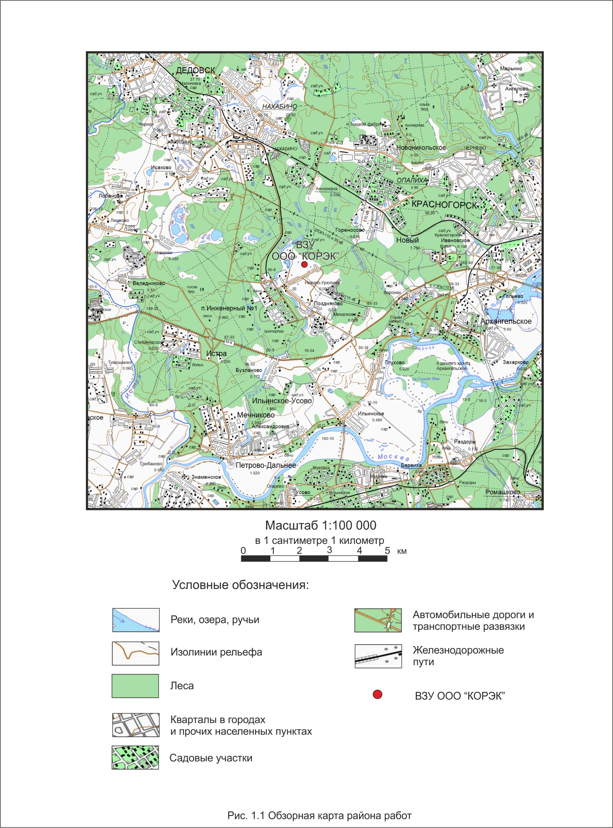

### Природно-климатические условия

Исследуемая территория находится в пределах придолинной части р. Москва. В формировании рельефа ведущая роль здесь принадлежит водно-ледниковой и аллювиальной аккумуляции.

Современный рельеф территории формировался в результате трех оледенений, причем наибольшие изменения он претерпел во время московского оледенения и последующего постледниковья.

Климат района умеренно-континентальный с относительно мягкой зимой, с редкими оттепелями и теплым влажным летом. Среднегодовая температура воздуха +4°С и колеблется от 2,3°С до 5,9°С. Среднемесячная температура самого холодного месяца (января) -10,8°С, а самого теплого месяца (июля) - +17°С. Среднегодовая амплитуда температур составляет 27°С. Холодный период продолжается с конца ноября до начала марта.

Устойчивый снежный покров устанавливается в конце ноября – начале декабря и сохраняется до конца марта. Высота снежного покрова в среднем составляет 30-60 см, а на открытых пространствах достигает 1,0-1,2 м. Глубина промерзания почвы от 0,5 до 1,0 м.

Среднемноголетнее количество осадков составляет 615-660 мм. Годовая величина испарения достигает 59% от суммы осадков. Относительная влажность воздуха составляет в среднем 79%. Максимальная величина влажности 84-87% наблюдается в декабря – январе, наиболее сухой воздух в мае – 68-69%.

В пределах исследуемой территории протекают реки Вороной Брод, Банька, Липка, являющиеся левосторонними притоками р. Москва. Река Москва – самая крупная водная артерия в районе работ. Направление течения – с юго-запада к г. Красногорск, затем на юго-восток. Река сильно меандрирует, ее пойма изобилует староречьями и замкнутыми старицами. Ширина русла реки изменяется от 100 до 400 м. Глубина реки 2-4 м, скорость течения в среднем составляет 0,25 м/сек. Абсолютные урезы воды на территории исследований изменяются от 128,7 до 125,0 м. Уклон реки составляет 0,12 м на 1 км.

Малые реки имеют уклоны 0,0001-0,003, спокойное течение – в среднем 0,2-0,3 м/сек.

Все реки относятся к равнинному типу. Для них характерно высокое весеннее половодье с максимумом в первый декаде апреля, летняя и зимняя межени и осенний паводок, проявляющийся в отдельные годы перед ледоставом. Вскрытие рек происходит в конце марта – начале апреля.

Основную роль в питании рек играют атмосферные осадки, в периоды зимней и летней межени питание рек происходит в основном за счет грунтовых вод.

Район работ находится в зоне смешанных хвойно-широколиственных лесов.

Экономическая активность в Красногорском районе в основном связана с обрабатывающей промышленностью, строительством; растёт роль малого бизнеса. В 2011 г объём отгруженных товаров собственного производства, выполненных собственными силами работ и услуг, составил 80,6 млрд. руб. (рост на 18,6 % по сравнению с 2010 г.), из которых 44,5 % - доля промышленных организаций. Важнейшие предприятия района - ОАО «Красногорский завод им. С.А. Зверева», ООО «КНАУФ ГИПС», ООО «Первый полиграфический комбинат», ЗАО «Полиграфический комплекс «Экстра-М», ЗАО «Бецема», ОАО «Биомед им. И.И. Мечникова», ОАО «Красногорсклексредства». Оборот розничной торговли за 2011 г. составил около 50 млрд руб. (рост на 11,5 %) [12].

### Сведения о геолого-гидрогеологической изученности

Рассматриваемая территория расположена в пределах одного из наиболее изученных регионов России. Именно в Подмосковье и смежных с ним областях была начата разработка основ стратиграфии и методов картирования отложений всей Русской платформы.

Район работ находится на территории листа N-37-II геологической съемки масштаба 1:200000.

Изучение подземных вод Московского региона началось в 50-х годах XIX-го века, когда в Москве, а также вблизи г.г. Серпухова и Подольска были пробурены первые скважины, с целью вскрытия залежей угля и определения их обводненности. Первые специальные гидрогеологические исследования были проведены экспедицией Академии наук России в связи с организацией централизованного водоснабжения города с помощью эксплуатации Мытищинских родников и относятся к концу XVIII века.

В 1890 г. С.Н. Никитиным была опубликована работа, посвященная артезианским водам каменноугольных отложений. В 1913 г. вышел в свет «гидрогеологический очерк Московской губернии» составленный на основании работ, выполненных целым рядом исследователей. В 1916 году А.П. Иванов опубликовал сводное описание артезианских вод Москвы, а 1918 году была издана работа В.Г.Хименкова «Материалы по исследованию водоснабжения в селениях Московской губернии».

В послереволюционное время на территории Подмосковья начаты детальные геологические съемочные работы. С 1929 по 1935 г в Подмосковье были проведены съемки на топооснове масштаба 1:50 000, носившие характер комплексных исследований. Съемка проводилась под руководством Б.М. Данынина. Огромный вклад в изучение подземных вод в 20-40-х года прошлого века внесли работы по проектированию первой очереди метрополитена, а также региональные и работы по поиску источников водоснабжения, как Москвы, так и прилегающих населенных пунктов.

С 1931 по 1939 годы происходит накопление информации о гидрогеологическом строении территории. «Заключение об имеющихся артезианских скважинах на территории п. Нахабино, их глубине, дебите и качестве воды», автор М.М. Гутман, 1931 г, в 1936 - публикуются материалы по подземным водам Павшинской станции, в 1939 году - «Заключение об условиях артезианского водоснабжения района с.Чернево (Волоколамское шоссе - в 1,5 км к востоку от ст. Опалиха МББ железной дороги)», автор О.И. Тихвинская - 2 ГГУ.

В 1951 году в ВТИЗе выпускается «Технический отчет по сооружению эксплуатационных скважин с целью водоснабжения подсобного хозяйства «Отрадное» ст. Павшино Красногорского района Московской области.

В 1959-61 гг. были подготовлены к изданию геологические карты по листам N-37-I и N-37-II в Геологическом управлении центральных районов С.А. Бреславом и К.К. Рождественской, которые были и изданы в 1964 году. На структурной карте осадочного чехла, построенной С.Л. Бреславом и К.К. Рождественской по кровле верейского горизонта, отчетливо выявилось пологое моноклинальное падение среднекаменноугольных пород на северо-восток. Одновременно Гидрорежимной экспедицией ВСЕГИНГЕО были подготовлены к изданию гидрогеологические карты по этим листам.

Примерно в то же время (1961-1964 гг.) в пределах территории ЛПЗП и Московской области проводится региональная геологическая съемка масштаба 1:200 000 (лист N-37-II), обобщающая геологические материалы прошлых лет.

В 1964 году были проведены работы по изучению подземных вод карбона Московского артезианского бассейна для целей водоснабжения (авторы - И.В. Ковалева и Ф.М. Бочевер), а в 1965 году ВНИИ "Гидрогеологии и инженерной геологии" издан труд "Обзор подземных вод Московской области", сопровождающийся каталогами буровых на воду скважин (В.И. Просенков, Н.Н. Егорова), по состоянию на 1 января 1963 г.

В 1966 году организацией «Геоминвод» в с. Архангельское было пробурено несколько одиночных артезианских скважин для питьевых и бальнеологических целей в пределах территории местного санатория, результаты которых были отражены в работах авторов М.М. Есиной и Г.Г. Шлыковой - «Паспорта разведочно-эксплуатационных скважин №№ 1/66 и 1/68, расположенных на территории санатория «Архангельское» Красногорского района Московской области» и вышедший впоследствии отчет о результатах бурения скважин и проведенных гидрогеологических работах здесь.

В 1966 году вышел сводный отчет под руководством И. В. Ковалевой и др. "Об изучении влияния водоносности четвертичных и мезозойских отложений на режим подземных вод карбона Московского артезианского бассейна".

Детальные обзор и обобщения работ, выполненных до 60-х годов, приведены в первом томе «Гидрогеологии СССР», вышедшем в 1966 году.

В 1969 году во 2-ом ГГУ выходит «Отчет об инженерно-геологических исследованиях, проведенных Опалихинским гидрогеологическим отрядом на территории д/о «Серебрянка» и п/л «Геолог» в районе ст. Опалиха Московской области (авторы В.Н. Лозбинеев и Т.В. Феоктистова).

В 1967-1974 гг. в МКГГЭ составлен «Отчет о комплексной геолого-гидрогеологической съемке масштаба 1:50000 в пределах территории листов N-37-3-A и N-37-З-Б, проведенных Солнечногорской ГСП» (авторы Ф.Я. Тараскина и др.).

В 1983-85 гг. на территории планшетных листов масштаба 1:50000 (N-37-2, 3, N- 37-13, 4) МКГГЭ ПГО "Центргеология" проведена комплексная геолого-гидрогеологическая съемка масштаба 1:50000.

В 1994-95 гг. подготовлены к изданию геологические карты масштаба 1:50000 по Московской области. В работе учтены новые стратиграфические схемы и отражены современные представления о геологическом строении.

В 1995 г ГП МНПЦ "Геоцентр - Москва" была подготовлена к изданию листы N- 37-1, II (Москва) Государственной гидрогеологической карты каменноугольных гидрогеологических подразделений масштаба 1:200000, обобщающая геолого-гидрогеологические материалы прошлых лет.

В 1996 г завершена подготовка к изданию Государственная геологическая карта масштаба 1:1000000, лист N-37 -II Москва (гл. редактор В.П. Кирков, отв. редактор В.В. Дашевский).

В 1999 году МНПЦ «Геоцентр Москва» выпущен отчет о проведении геолого-экологических исследований и гидрогеологического, инженерно-геологического и геоэкологического картирования масштаба 1:200 000 на территории листов N-37-1,11; О- 37-ХХХП (Лачинова Н.С., Гаинцев В.А., Васянина О.Н.).

В 2001 году Центральным региональным геологическим центром МПР России выпущена Гидрогеологическая карта Московской области масштаба 1:500 000.

В 2001 году МНПЦ «Геоцентр Москва» выпущен лист N-37-II Геологической карты Российской Федерации (МБ 1:200 000), в границах которого расположен участок работ. Также в 2001 году Центральным региональным геологическим центром МПР России выпущена Гидрогеологическая карта Московской области масштаба 1:500 000.

Предыдущие оценки запасов подземных вод

Специальные гидрологические работы с целью оценки естественных ресурсов подземных вод зоны интенсивного водообмена на исследуемой территории проводились с 1967 года. Эти работы включали проведение меженных гидрометрических съемок в летний период, когда на непродолжительное время организовывались временные стационарные гидрологические посты с учащенными наблюдениями за стоком воды.

В 1967-69 гг. тематической партией МГГЭ ГУЦР при участии ВСЕГИНГЕО и Московского горного института, а также бывшей Гидрорежимной экспедиции ВСЕГИНГЕО были проведены работы по региональному моделированию гидрогеологических условий значительной части территории Московской области. По результатам этих работ составлен "Отчет по оценке эксплуатационных запасов подземных вод в пределах существующих и разведываемых водозаборов для г. Москвы, ЛПЗП и Московской области" (авторы В.С. Плотников, З.А. Коробейникова и др.) и в 1970 году в ГКЗ СССР утверждены их запасы (Протокол № 5935 от 01.01.1970 г) [14].

Оценка запасов была выполнена по жесткой схеме однослойных пластов без учета взаимодействия каменноугольных водоносных комплексов между собой и питающих их мезозой-кайнозойских отложений. В соответствии с результатами работ эксплуатационные запасы составили около 6 млн.мЗ/сут, из них 3,7 млн.мЗ/сут по категориям С1 и С2. В районе работ эксплуатационные запасы подземных вод утверждались по результатам региональной оценки запасов в 1970 г. по категориям В+С1 на расчетный срок 25 лет.

Начиная с 1987 года (Распоряжение Совета Министров СССР № 1405 от 19.07.1987 о разработке целевой комплексной программы по экономии и рациональному пользованию водных ресурсов в г. Москве и повышению надежности ее водообеспечения) велись работы по созданию Генеральной схемы «Объединенная система водоснабжения г. Москвы и Московской области с использованием подземных вод» и параллельно разведочные и поисковые работы в пределах Южной, Северной и Восточной систем водоснабжения.

В 1993 году в соответствии с постановлением администрации Московской области "О развитии и повышении надежности систем водоснабжения, улучшения качества питьевой воды Московской области" (№33/3 от 11.02.1993г.) и совместным постановлением Правительства Москвы и Администрации Московской области "О водоснабжении г. Москвы и городов Московской области из Приокского месторождения" (№390-70 от 20.04.1993 г.) Институт Мосводоканал-НИИ проект с участием ряда научных и проектных организаций приступил к разработке Генеральной схемы "Объединенная система водоснабжения г. Москвы и Московской области с использованием подземных вод". В состав объединенной системы были включены разведанные и перспективные месторождения, расположенные соответственно в северной, южной, восточной и западной частях области с общей производительностью водозаборов 2,75 млн.м3/сут. Гидрогеологическое обоснование объединенной системы было выполнено ГИДЭК с участием специалистов "Геоцентр-Москва" и других организаций в виде специального раздела "Ресурсы и охрана подземных вод".

Естественные ресурсы подземных вод и их прогнозные эксплуатационные запасы в дальнейшем были уточнены в процессе создания и эксплуатации постоянно действующей модели (ПДМ) Московского региона (А.Н.Клюквин и др., 1988 г.). Естественные ресурсы подземных вод, определенные по величине питания, составили 8,9 млн. м3/сут, а прогнозные эксплуатационные запасы - порядка 8,7 млн. м3/сут.

Из более детальных работ, проведенных непосредственно по району наших исследований, отметим работы Московской гидрогеологической режимной партии (МГРП) ПГО «Центргеология» в 1990 г. по водоснабжению населенных пунктов, вошедших в групповой водозабор г. Красногорска (автор JI.EL Колесова, О.Н. Лещук) и однотипных работ «Геоцентр - Москва», выпущенных в 1991-92 гг. по «Изучению существующих условий эксплуатации подземных вод и оценке перспектив водоснабжения п. Нахабино и г. Красногорска» (авторы Н.С. Коваленок, Ж.П. Колюцкая, З.П. Ермакова).

В начале 1995 года отделом государственного мониторинга подземных вод (ОГМПВ) выпускается отчет «Оценка существующих гидрогеологических условий, инвентаризация и паспортизация эксплуатационных скважин в Красногорском районе Московской области» (авторы Башлак Е.В., Дубровин В.М., Трухина С.В.) с составлением текстовой части, схемы расположения скважин, гидрогеологических карт масштаба 1:50000 и разреза, с результатами гидрохимического опробования эксплуатируемых водоносных горизонтов карбона и табличным приложением по обследованию водозаборных скважин предприятия «Водоканал» за 1993 - 1994 гг. с применением геофизических методов.

В период 1998-2002 г.г. ФГУП "Геоцентр-Москва", ЗАО "Геолинк Консалтинг" и ЗАО "ГИДЭК" были проведены работы по региональной переоценке эксплуатационных запасов пресных подземных вод всего Московского региона в масштабе 1:100000. В процессе этой работы построена и откалибрована геолого-математическая модель, включающая раздельно все водоносные комплексы каменноугольной системы, мезозойский и четвертичные водоносные комплексы в условиях их современной эксплуатации. Результаты работ и разработанная модель широко используются при подсчёте и переоценке запасов подземных вод в регионе.

Согласно районированию, выполненному в процессе региональной переоценки эксплуатационных запасов (протокол ГКЗ РФ № 1423 от 17.07.2007 г), водозаборный узел ООО «КОРЭК» расположен в пределах Среднемоскворецкого месторождения подземных вод.

В дальнейшем в границах выделенного месторождения был проведен ряд работ по оценке запасов подземных вод одиночных водозаборов, в том числе работы по оценке запасов подземных вод на ВЗУ ООО «КОРЭК» [14], по результатам которых на участке «Николо-Урюпинский» были подсчитаны запасы подземных вод подольско-мячковского водоносного комплекса в количестве 0,208 тыс.м3/сут. Сведения об утвержденных запасах подземных вод Среднемоскворецкого месторождения по состоянию на 2014 г. приведены в табл. 1.2.1.

Таким образом, по степени изученности геологического строения и гидрогеологических условий рассматриваемая территория относятся к одной из наиболее изученных в стране. По степени изученности и сложности гидрогеологических условий, качества пресных подземных вод, данный участок отнесен ко II группе сложности.

Табл. 1.2.1.

Сведения об утвержденных запасах подземных вод Среднемоскворецкого месторождения по состоянию на 24.01.2014 г.

|  |  |  |  |  |  |  |  |
| --- | --- | --- | --- | --- | --- | --- | --- |
| Участок недр  (месторождение) | Инстанция, номер протокола и год утверждения | Индекс водонос-ного комплекса | | Утвержденные запасы, по категориям, тыс. м3/сут | | | |
| А | В | С1 | Всего |
| 1 | 2 | 3 | | 4 | 5 | 6 | 7 |
| **Группа участков недр Голицынское** | | | | | | | |
| **В целом по группе участков** | | **Всего** | | **6,620** | **5,516** | **2,200** | **14,336** |
| **C2pd-mc** | | **5,420** | **4,836** | **2,200** | **12,456** |
| **C1al-pr** | | **1,200** | **0,680** | **-** | **1,880** |
| **В том числе по участкам:** | | | | | | | |
| Голицынское (пгт Голицыно)  Голицынский Западный | ГКЗ СССР,  № 5935, 1970г. | C2pd-mc | | - | 4,400 | - | 4,400 |
| ГКЗ Роснедра  № 3246-М от 12.07.2013 | C2pd-mc | | - | 0,302 | - | 0,302 |
| ***Всего*** | | | - | 4,702 | - | 4,702 |
| Керамический з-д пос.Голицыно | ТКЗ, № 6, 2004г. | C2pd-mc | | 0,820 | - | - | 0,820 |
| C1al-pr | | - | 0,680 | - | 0,680 |
| Центральный скв.№18 | ТКЗ, № 65, 2003г. | C1al-pr | | 1,200 | - | - | 1,200 |
| Центральный (проектная скважина) | C2pd-mc | | - | - | 2,200 | 2,200 |
| Центральный скв. 16,17 | C2pd-mc | | 4,600 | - | - | 4,600 |
| **Группа участков недр Баковка-Одинцовское** | | | | | | | |
| **В целом по группе участков** | | **Всего** | | **-** | **15,218** | **16,000** | **31,218** |
| **C2pd-mc** | | **-** | **9,318** | **16,000** | **25,318** |
| **C2ks** | | **-** | **2,500** | **-** | **2,500** |
| **C1al-pr** | | **-** | **3,400** | **-** | **3,400** |
| **В том числе по участкам:** | | | | | | | |
| Баковка | ГКЗ СССР  № 5935, 1970 г. | C2pd-mc | | - | 0,500 | - | 0,500 |
| Баковка, Одинцово | C1al-pr | | - | 3,400 | - | 3,400 |
| Одинцово | C2pd-mc | | - | 8,500 | 16,000 | 24,500 |
| C2ks | | - | 2,500 | - | 2,500 |
| Новонемчиновский  (ООО Ньюс Аутдор) | ГКЗ Роснедра  № 2628 , 2011 г. | C2pd-mc | | - | 0,150 | - | 0,150 |
| Мамоновский  (ЗАО «ОДЭПО») | ГКЗ Роснедра  № 3264-М, 26.07.2013 г. | C2pd-mc | | - | 0,168 | - | 0,168 |
| **Группа участков недр Красногорское** | | | | | | | |
| **В целом по группе участков** | | **Всего** | | **38,000** | **30,300** | **-** | **68,300** |
| **C2pd-mc** | | **22,800** | **25,500** | **-** | **48,300** |
| **C1al-pr** | | **15,200** | **4,800** | **-** | **20,000** |
| **В том числе по участкам:** | | | | | | | |
| «КМЗ» | ГКЗ МПР России,  № 722, 2002 г. | C2pd-mc | | 3,500 | - | - | 3,500 |
| База «МОСЛО» | C2pd-mc | | - | 0,500 | - | 0,500 |
| В/ч № 03353 | C2pd-mc | | - | 4,000 | - | 4,000 |
| В/ч № 13813 | C2pd-mc | | 1,500 | - | - | 1,500 |
| ВГ № 114 МО РФ | C2pd-mc | | 1,500 | - | - | 1,500 |
| Действующий ВЗУ 1-5, 7, 9-11, ПКНС, г.Красногорск | C2pd-mc | | 13,300 | 9,500 | - | 22,800 |
| C1al-pr | | 15,200 | 1,500 | - | 16,700 |
| ЗАО «Бецема» | C2pd-mc | | 0,500 | - | - | 0,500 |
| C1al-pr | | - | 0,500 | - | 0,500 |
| Колхоз «Заветы Ильича» | C2pd-mc | | 0,500 | 0,500 | - | 1,000 |
| Проектные Чернево-2,3, Павшино | C2pd-mc | | - | 11,000 | - | 11,000 |
| C1al-pr | | - | 2,800 | - | 2,800 |
| ЦВГ № 3 МО РФ | C2pd-mc | | 2,000 | - | - | 2,000 |
| **Группа водозаборных участков Мякининский** | | | | | | | |
| **В целом по группе** | | **C2pd-mc** | **-** | | **2,645** | **-** | **2,645** | |
| **В том числе по водозаборам:** | | | | | | | |
| ВЗУ ТК «Твой дом» | ТКЗ Центрнедра,  № 46, 2010г. | C2pd-mc | - | | 0,350 | - | 0,350 | |
| ВЗУ «Нижняя площадка» | C2pd-mc | - | | 1,100 | - | 1,100 | |
| ВЗУ «ЭКСПО-3» | C2pd-mc | - | | 1,195 | - | 1,195 | |
| **Группа локальных участков недр** | | | | | | | |
| **В целом по группе участков** | | **Всего** | **59,477** | | **146,892** | **126,28** | **332,649** | |
| **C2pd-mc** | **52,377** | | **130,998** | **116,54** | **299,915** | |
| **C2ks** | **-** | | **2,79** | **6,7** | **9,49** | |
| **C2** | **-** | | **0,3** | **-** | **0,3** | |
| **C1al-pr** | **7,1** | | **12,804** | **3,04** | **22,944** | |
| **В том числе по участкам:** | | | | | | | |
| Рублевское | ГКЗ СССР  № 5935, 1970г. | C2pd-mc | - | | 2,500 | - | 2,500 | | |
| Покровское | C2pd-mc | - | | 1,200 | 5,800 | 7,000 | | |
| Звенигородское-1 (Звенигород-водозабор) | C2pd-mc | - | | 6,000 | 19,000 | 25,000 | | |
| C2ks | - | | 0,500 | 1,500 | 2,000 | | |
| Кубинское | C2pd-mc | - | | 3,900 | 21,100 | 25,000 | | |
| C2ks | - | | 0,800 | 0,200 | 1,000 | | |
| Назарьевское | C2pd-mc | - | | 0,500 | - | 0,500 | | |
| Барвихинское | C2pd-mc | - | | 5,000 | 20,000 | 25,000 | | |
| Жаворонки | C2pd-mc | - | | 1,000 | - | 1,000 | | |
| Успенское | C2pd-mc | - | | 2,700 | 22,300 | 25,000 | | |
| C2ks | - | | - | 5,000 | 5,000 | | |
| Перхушковское  Юдинский (ЗАО «ПФК») | C2pd-mc | - | | 4,050 | - | 4,050 | | |
| C2ks | - | | 1,200 | - | 1,200 | | |
| ГКЗ Роснедра  № 3179-М, 24.05.2013 | C2pd-mc | - | | 0,050 | - | 0,050 | | |
| Звенигородское долина р. Москвы | ГКЗ СССР  № 9652, 1984г. | C2pd-mc | 45,000 | | 70,000 | 28,000 | 143,000 | | |
| Барвиха-Петрово-Дальнее (Биометовский участок) | ТКЗ  № 2, 2004г. | C2pd-mc | 3,704 | | 0,396 | - | 4,100 | | |
| Краснознаменское | ТКЗ  № 26, 2004г. | C2pd-mc | 3,650 | | 2,900 | - | 6,550 | | |
| C1al-pr | 7,100 | | - | - | 7,100 | | |
| «КНАУФ ГИПС» | ТКЗ по ЦФО  № 10, 2006г. | C2pd-mc | - | | 0,350 | - | 0,350 | | |
| Давыдовский | ТКЗ Центрнедра  № 17, 2007г. | C2pd-mc | - | | 4,800 | - | 4,800 | | |
| C1al-pr | - | | 1,500 | 1,500 | 3,000 | | |
| Поздняковский | ТКЗ Центрнедра  № 50, 2007г. | C2pd-mc | - | | 0,345 | - | 0,345 | | |
| Чигасовский | ТКЗ Центрнедра  № 54, 2007г. | C2pd-mc | - | | 0,250 | - | 0,250 | | |
| Шульгинский северный (ООО «Триумф МТК») | ТКЗ Центрнедра  № 4, 2008г. | C2pd-mc | - | | 0,021 | - | 0,021 | | |
| Полетный | ТКЗ Центрнедра  № 26, 2008г. | C2 | - | | 0,300 | - | 0,300 | | |
| Волковский (ОАО «Пансионат с лечением Солнечная поляна») | ТКЗ Центрнедра  № 33, 2008г. | C2pd-mc | - | | 1,350 | - | 1,350 | | |
| Митькинский | ТКЗ Центрнедра  № 38, 2008г. | C2pd-mc | - | | 0,100 | - | 0,100 | | |
| Ильичевский | ТКЗ Центрнедра  № 41, 2009г. | C2pd-mc | - | | 0,147 | - | 0,147 | | |
| Усово-Тупиковский | ТКЗ Центрнедра  № 79, 2009г. | C2pd-mc | - | | 1,300 | - | 1,300 | | |
| Знаменский | C2pd-mc | - | | 0,260 | 0,340 | 0,600 | | |
| Дом отдыха «Покровское» | ТКЗ Центрнедра  № 105, 2009г. | C2pd-mc | - | | 0,350 | - | 0,350 | | |
| C1al-pr | - | | 0,170 | - | 0,170 | | |
| Липкинский | ТКЗ Центрнедра  № 108, 2009г. | C2pd-mc | - | | 0,600 | - | 0,600 | | |
| Мало-Вяземский южный | ТКЗ Центрнедра  № 141, 2009г. | C2pd-mc | - | | 0,900 | - | 0,900 | | |
| C1al-pr | - | | 0,598 | - | 0,598 | | |
| Немчиновский | ТКЗ Центрнедра  № 142, 2009г. | C2pd-mc | - | | 0,110 | - | 0,110 | | |
| C1al-pr | - | | 0,140 | - | 0,140 | | |
| «ВНИИССОК» | ГКЗ Роснедра  № 1916, 2009г. | C2pd-mc | - | | 3,360 | - | 3,360 | | |
| C1al-pr | - | | 2,232 | - | 2,232 | | |
| «Лесной Городок» | C2pd-mc | - | | 2,635 | - | 2,635 | | |
| Жуковка | ТКЗ Центрнедра  № 23, 2010г. | C2pd-mc | - | | 0,934 | - | 0,934 | | |
| Журавлинский | ТКЗ Центрнедра  № 31, 2010г. | C2pd-mc | - | | 0,200 | - | 0,200 | | |
| Новоромашкинский | ТКЗ Центрнедра  № 39, 2010г. | C2pd-mc | - | | 0,960 | - | 0,960 | | |
| C1al-pr | - | | - | 1,540 | 1,540 | | |
| Кленовский | ТКЗ Центрнедра,  № 52, 2010г. | C2pd-mc | - | | 0,100 | - | 0,100 | | |
| Архангельский | ТКЗ Центрнедра,  № 93, 2010г. | C1al-pr | - | | 1,700 | - | 1,700 | | |
| Сидоровский | ТКЗ Центрнедра,  №105, 2010г. | C2pd-mc | - | | 0,170 | - | 0,170 | | |
| Трехгорский | ГКЗ Роснедра,  № 2326, 2010г. | C1al-pr | - | | 3,020 | - | 3,020 | | |
| Вырубовский (ООО «Нова-Бизнес») | ТКЗ по ЦФО,  № 138, 2010 | C2pd-mc | - | | 0,075 | - | 0,075 | | |
| Перхушковский(ОАО «РЭП «Жаворонки») | ТКЗ по ЦФО,  № 140, 2010 г. | C2pd-mc | - | | 0,245 | - | 0,245 | | |
| C1al-pr | - | | 0,230 | - | 0,230 | | |
| Михалковский (ООО «Вега Лайн) | ГКЗ Роснедра,  № 2404, 2011г. | C2pd-mc | - | | 0,450 | - | 0,450 | | |
| Акуловский (ООО «МИРУМ») | ТКЗ Центрнедра  № 5, 2011 г. | C2pd-mc | - | | 0,200 | - | 0,200 | | |
| Жуковский ( ЗАО «Ландшафт») | ТКЗ Центрнедра  № 23, 2011г. | C2pd-mc | - | | 0,508 | - | 0,508 | | |
| Сельская Новь (ПКИЗ «Добрыня») | ТКЗ Центрнедра  № 29, 2011 г. | C2pd-mc | - | | 0,275 | - | 0,275 | | |
| Горкинский (ООО «ИНТЕР-ГАЛС») | ТКЗ Центрнедра  № 41, 2011 г. | C2pd-mc | - | | 0,050 | - | 0,050 | | |
| Маловяземовский (ООО «Одинцовская кондитерская фабрика») | ТКЗ Центрнедра  № 83, 2011 г. | C1al-pr | - | | 0,140 | - | 0,140 | | |
| Западно-Каринский (ФГУ «Реабилитационный и учебный центр» ФСС РФ) | ТКЗ Центрнедра  № 124, 2011 г. | C2pd-mc | - | | 0,300 | - | 0,300 | | |
| C1al-pr | - | | 0,132 | - | 0,132 | | |
| Иваньевский  (СНТ «Лесной поселок») | ГКЗ Роснедра  № 2627, 2011 | C2pd-mc | 0,023 | | - | - | 0,023 | | |
| Жаворонковский  (СНТ «Жаворонки») | ТКЗ Центрнедра  № 165, 2011 | C2pd-mc | - | | 0,044 | - | 0,044 | | |
| Восточно-Жуковский  (ИП Гекко В.В.) | ТКЗ Центрнедра  № 15, 2012 | C2pd-mc | - | | 0,016 | - | 0,016 | | |
| Баковский  (ГУП «Московский метрополитен», санаторий-профилакторий «Баковка») | ТКЗ Центрнедра  № 23, 2012 | C1al-pr | - | | 0,220 | - | 0,220 | | |
| Заречный  (НП «АЛТЕР») | ГКЗ Роснедра  № 2800, 2012 | C2pd-mc | - | | 0,061 | - | 0,061 | | |
| Отрадненский  (ООО «Русская промышленная компания Эльт») | ТКЗ Центрнедра  № 57, 2012 | C2pd-mc |  | | 0,4 |  | 0,4 | | |
| Дубки  (ЗАО «Группа компаний «Жилищный капитал») | ТКЗ Центрнедра  № 64, 2012 | C2pd-mc |  | | 2,6 |  | 2,6 | | |
| C1al-pr |  | | 2,584 |  | 2,584 | | |
| Сколковский  (ООО «Глория») | ТКЗ Центрнедра  № 73, 2012 | C2pd-mc |  | | 0,95 |  | 0,95 | | |
| Нарский  (ООО «Рыбхоз «Нарские острова» | ТКЗ Центрнедра  № 74, 2012 | C2pd-mc |  | | 2,217 |  | 2,217 | | |
| Мозжинский  (ФГУП пансионат с лечением «Звенигородский» РАН) | ТКЗ Центрнедра  № 77, 2012 | C2pd-mc |  | | 0,5 |  | 0,5 | | |
| Бородкинский  (ЗАО «Фабрика «Золотые купола») | ТКЗ Центрнедра  № 102, 2012 | C2pd-mc |  | | 0,05 |  | 0,05 | | |
| Супоневский  (ООО «Валио Центр Одинцово») | ТКЗ Центрнедра  № 104, 2012 | C2pd-mc |  | | 0,457 |  | 0,457 | | |
| Ершовский  (ЗАО «ЛОП «Ершово») | ТКЗ Центрнедра  № 103, 2012 | C2pd-mc |  | | 0,75 |  | 0,75 | | |
| Градостроительный  (СНТ «Градостроитель» | ТКЗ Центрнедра  № 115, 2012 | C2pd-mc |  | | 0,511 |  | 0,511 | | |
| Уборовский  (СНТ «Зеленый ветер-2») | ТКЗ Центрнедра  № 137, 2012 | C2ks |  | | 0,29 |  | 0,29 | | |
| C2pd-mc |  | | 0,005 |  | 0,005 | | |
| Мало-Вяземский-Восточный  (ОАО ОМЗ «Голицынский») | ТКЗ Центрнедра  № 148, 2012 | C1al-pr |  | | 0,108 |  | 0,108 | | |
| Опалихинский  (ГУП «Мосгоргеотрест») | ГКЗ Роснедра  № , 2012 | C2pd-mc |  | | 0,130 |  | 0,130 | | |
| Поздняковский-1  ООО «Новорижское» | ГКЗ Роснедра  № 2945-М 19.12.2012 | C2pd-mc |  | | 0,201 |  | 0,201 | | |
| Ново-Лохинский  Частное лицо Володина М.В. | ГКЗ Роснедра  № 2948-М 19.12.2012 | C2pd-mc |  | | 0,001 |  | 0,001 | | |
| Саминковский  КИЗ «Яблоневый сад» | ГКЗ Роснедра  № 3092-М, 20.03. 2013 | C2pd-mc |  | | 0,134 |  | 0,134 | | |
| Раздоровский (ООО «Мастер МКАД») | ГКЗ Роснедра  № 3202-М, 14.06.2013 | C1al-pr |  | | 0,030 |  | 0,030 | | |
| Рублевский-1 (ОАО «Мосводоканал») | ГКЗ Роснедра  № 3215-М, 21.06.2013 | C2pd-mc |  | | 0,100 |  | 0,100 | | |
| Бузлановский («Управляющая компания «Рубин Эстейт») | ГКЗ Роснедра  № 3295-М, 04.09.2013 | C2pd-mc |  | | 0,030 |  | 0,030 | | |
| Пенягино (ОАО «Мосводоканал») | ГКЗ Роснедра  № 3326-М, 27.09.2013 | C2pd-mc |  | | 0,017 |  | 0,017 | | |
| Часцовский (ООО «Терминал») | ГКЗ Роснедра  № 3340-М, 09.10.2013 | C2pd-mc |  | | 0,049 |  | 0,049 | | |
| Большой Сареевский (ООО «ОРИЕНТ-Н») | ГКЗ Роснедра  № 3374-М, 01.11.2013 | C2pd-mc |  | | 0,087 |  | 0,087 | | |
| Дарьинский (ООО «Люкс Сервис») | ГКЗ Роснедра  № 3375-М, 01.11.2013 | C2pd-mc |  | | 0,103 |  | 0,103 | | |
| Андреевский (СНТ «Андреевское») | ГКЗ Роснедра  № 3474-М, 24.01.2014 | C2pd-mc |  | | 0,044 |  | 0,044 | | |
| Николо-Урюпинский (п.Новахово) | ТКЗ Центрнедра  №41, 18.02.2014 | C2pd-mc |  | | 0,208 |  | 0,208 | | |

### Характеристика недропользователя и основных водопотребителей

ООО «КОРЭК» осуществляет добычу подземных вод в соответствии с лицензией на право пользования недрами МСК 00741 ВЭ от 12.12.2005 г. со сроком действия до 01.12.2038 г. Подземные воды добываются с целью питьевого и хозяйственно-бытового водоснабжения коттеджного поселка «Новахово».

В таблице 1.3.1 приведены основные сведения о недропользователе.

Таблица 1.3.1

Сведения о предприятии ООО «КОРЭК»

|  |  |  |
| --- | --- | --- |
| 1 | Полное наименование | Общество с ограниченной ответственностью «Коммерческий оператор «Русский энергетический комплекс» |
| 2 | Краткое наименование | ООО «КОРЭК» |
| 3 | Юридический адрес | 115114, г. Москва, Шлюзовая Набережная, дом 8, стр. 1 |
| 4 | Адрес по фактическому  местонахождению,  почтовый адрес | 115114, г. Москва, Шлюзовая Набережная, дом 8, стр. 1 |
| 5 | ИНН | 7704203842 |
| 6 | КПП | 770501001 |
| 7 | ОГРН | 1027739122168 |
| 8 | Код по ОКПО | 18959950 |
| 9 | Код отрасли по ОКТМО | 45374000 |
| 10 | Код отрасли по ОКАТО | 45286552 |
| 11 | Телефон/Факс (по фактическому местонахождению) | 8(495)651-81-11 |
| 12 | E-mail | 6518111@mail.ru |
| 13 | Должность руководителя  предприятия | Генеральный директор |
| 14 | Ф.И.О. руководителя  (полностью) | Соловьева Мария Валерьевна |

Согласно балансу водопотребления и водоотведения (прил. 2), добываемые воды расходуются на следующие нужды:

- Жилые дома с водопроводом, канализацией и ваннами - 66,32 м3/сут;

- Эксплуатационные службы, в том числе охрана – 0,312 м3/сут;

- Торговый центр с бассейном, сауной, рестораном – 137,67 м3/сут;

- Уличные сезонные бассейны с учетом их подпитки – 3,59 м3/сут;

- Уличный каток - 0,123 м3/сут.

### Сведения об основных условиях пользования предоставленным участком недр

В соответствии с «Изменениями и дополнениями к лицензии и условиям пользованиями недрами» МСК 00741 ВЭ (прил. 1) на право пользования недрами с целью добычи пресных подземных вод для питьевого и хозяйственно-бытового водоснабжения коттеджного поселка «Новахово» распределитель недр (Департамент по недропользованию по Центральному федеральному округу) предоставил ООО «КОРЭК» право осуществлять добычу подземных вод в соответствии с утвержденными в установленном порядке проектными технологическими документами на разработку участка недр, но не свыше утвержденных запасов «Николо-Урюпинского» участка Среднемоскворецкого месторождения – 0,208 тыс. м3/сут по категории В.

Право пользования участком недр предоставляется на срок действия лицензии, который исчисляется с даты ее государственной регистрации и истекает 01.12.2038 г.

Ниже приводятся сведения об основных условиях пользования предоставленным участком недр согласно лицензии на право пользования недрами МСК 00741 ВЭ.

1. Владелец лицензии обязан в срок до 01.01.2016 г. разработать проект водозабора в соответствии с «Требованиями к структуре и оформлению проектной документации на разработку месторождений подземных вод», утвержденными приказом Минприроды России от 27.10.2010 г. №463, предоставить проект на согласование в Центрнедра в установленном порядке.

2. Требования по рациональному использованию и охране недр, охране окружающей среды и безопасному ведению работ:

- Использовать воду для питьевого, хозяйственно-бытового водоснабжения только при соответствии СанПиН «Питьевая вода».

- Проводить мониторинг на участке недр в соответствии с «Методическими рекомендациями по организации и ведению мониторинга на мелких групповых водозаборах и одиночных эксплуатационных скважинах».

- Строго выполнять установленные законодательством Российской Федерации, стандартами (нормами, правилами) требования по охране недр и окружающей среды, безопасному ведению работ.

- Не допускается бурение скважин на подземные воды за пределами границ горного отвода настоящей лицензии. Бурение новых скважин в границах горного отвода разрешается после регистрации работ у Распорядителя недр.

- В случае ликвидации действующих скважин. Указанных в настоящей лицензии, в течение 30 дней после завершения работ представить в Территориальный фонд геологической информации акты ликвидации скважин.

3. Владелец лицензии ведет установленные формы государственной статистической отчетности и представляет их в соответствующие органы в установленные сроки. Владелец лицензии несет ответственность за достоверность представленных данных.

4. Владелец лицензии обязан в течение месяца после окончания отчетного года представлять Распорядителю недр годовой отчет, в котором отражается:

- количество добытой подземной воды, ее целевое использование и основные потребители;

- сведения об изменениях в качестве подземной воды, отмеченных в процессе ее добычи;

- данные о размере платы за добычу воды;

- информация о выполнении условий пользования недрами;

- планируемый объем добычи воды на текущий год;

- сведения о ведении мониторинга подземных вод.

5. Добыча подземных вод осуществляется с учетом:

- утвержденных в установленном порядке запасов подземных вод;

- утвержденных в установленном порядке технологических документов на разработку участков недр, прошедших необходимые согласования и экспертизы;

- утвержденного в установленном порядке горноотводного акта, удостоверяющего уточненные границы горного отвода;

6. Понижение уровня подземных вод устанавливается в соответствии с технологическими документами на разработку МПВ, на конечный срок эксплуатации уровень подольско-мячковского водоносного горизонта не должен опускаться ниже 98м от поверхности земли. Динамический уровень в водозаборных скважинах должен обеспечивать остаточный столб воды над насосом не менее 10 м.

Владелец лицензии обязан:

1. Проводить мониторинг окружающей природной среды и состояния недр по утвержденной в установленном порядке программе безвозмездного предоставления информации в контролирующие органы.
2. Предотвращать накопление промышленных и бытовых отходов на площадях водосбора и в местах залегания подземных вод, используемых для питьевго и промышленного водоснабжения.
3. Обеспечить полноту геологического изучения, рационального комплексного использования и охраны недр.
4. Каждую скважину оборудовать контрольно-измерительной аппаратурой.
5. Осуществлять в течение срока действия лицензии контроль технического состояния фонда водозаборных скважин, в том числе ликвидированных, расположенных в пределах участка недр, и устранять за свой счет выявленные нарушения.
6. Соблюдать установленный порядок консервации и ликвидации скважин, не подлежащих использованию, и рекультивации нарушенных земель.
7. При выходе из строя (или как выполнившие свое назначение) и невозможности дальнейшей эксплуатации скважин, ликвидировать их согласно порядку, утвержденному нормативно-правовыми актами РФ. Акты ликвидационного тампонажа скважин предоставлять в территориальный фонд геологической информации.
8. Обеспечивать соблюдение других требований законодательства РФ, а также утвержденных в установленном порядке стандартов (норм и правил).

### Сведения о подготовленном проекте на разработку участка месторождения подземных вод

Проект водозабора участка недр ООО «КОРЭК» составлен впервые, ранее проект на разработку участка отсутствовал, а эксплуатация водозабора осуществлялась в соответствии с рекомендациями, данными в геолого-технических паспортах скважин и отчете по оценке запасов подземных вод. В дальнейшем добыча подземных вод будет осуществляться на основании разработанной и утвержденной в установленном порядке технологической документации.

## ГЕОЛОГИЧЕСКОЕ СТРОЕНИЕ И ГИДРОГЕОЛОГИЧЕСКИЕ УСЛОВИЯ «НИКОЛО-УРЮПИНСКОГО» УЧАСТКА СРЕДНЕМОСКВОРЕЦКОГО МЕСТОРОЖДЕНИЯ ПОДЗЕМЫХ ВОД

Район работ приурочен к центральной части Московской синеклизы с характерным падением слоев каменноугольных отложений в северо-восточном направлении. Геологическое строение территории определяется наличием кристаллического фундамента архейско-нижнепротерозойского возраста и осадочного чехла, сложенного породами протерозоя, палеозоя, мезозоя и кайнозоя. В строении верхней части осадочного чехла в районе принимают участие отложения каменноугольной, юрской, меловой и четвертичной систем.

Обзорная геологическая карта района расположения ВЗУ представлена на рис. 2.1.

В соответствии со схемой гидрогеологического районирования [14] территория Среднемоскворецкого МПВ находится в пределах Московского артезианского бассейна, который в свою очередь входит в состав Восточно-Европейского сложного артезианского бассейна.

### Краткая характеристика продуктивных водоносных горизонтов

Зона активного водообмена на исследуемой территории распространена до глубин 300-350 м и включает в себя водоносные горизонты и комплексы четвертичной, меловой, юрской и каменноугольной систем.

Верхняя часть зоны активного водообмена содержит безнапорные (грунтовые) и слабонапорные поровые воды мезозойско-кайнозойского водоносного комплекса. Она распространена до глубин от 15 до 90 м. Нижней ее границей является юрский водоупор.

Нижняя часть зоны активного водообмена включает трещинные, преимущественно напорные воды водоносных горизонтов верхнего, среднего и нижнего отделов каменноугольной системы. Ее общая мощность изменяется в пределах 250-320 м, увеличиваясь в северо-восточном направлении. В настоящей работе рассматриваются продуктивные водоносные горизонты, заключенные в отложениях верхнего (касимовский), среднего (подольско-мячковский, каширский) и нижнего (алексинско-протвинский) отделов каменноугольной системы. Залегающие ниже, в отложениях нижнего отдела каменноугольной системы - яснополянский и упинский водоносные горизонты - также содержат пресные воды, но в связи с малой водообильностью и большой глубиной залегания, на исследуемой территории не эксплуатируются.

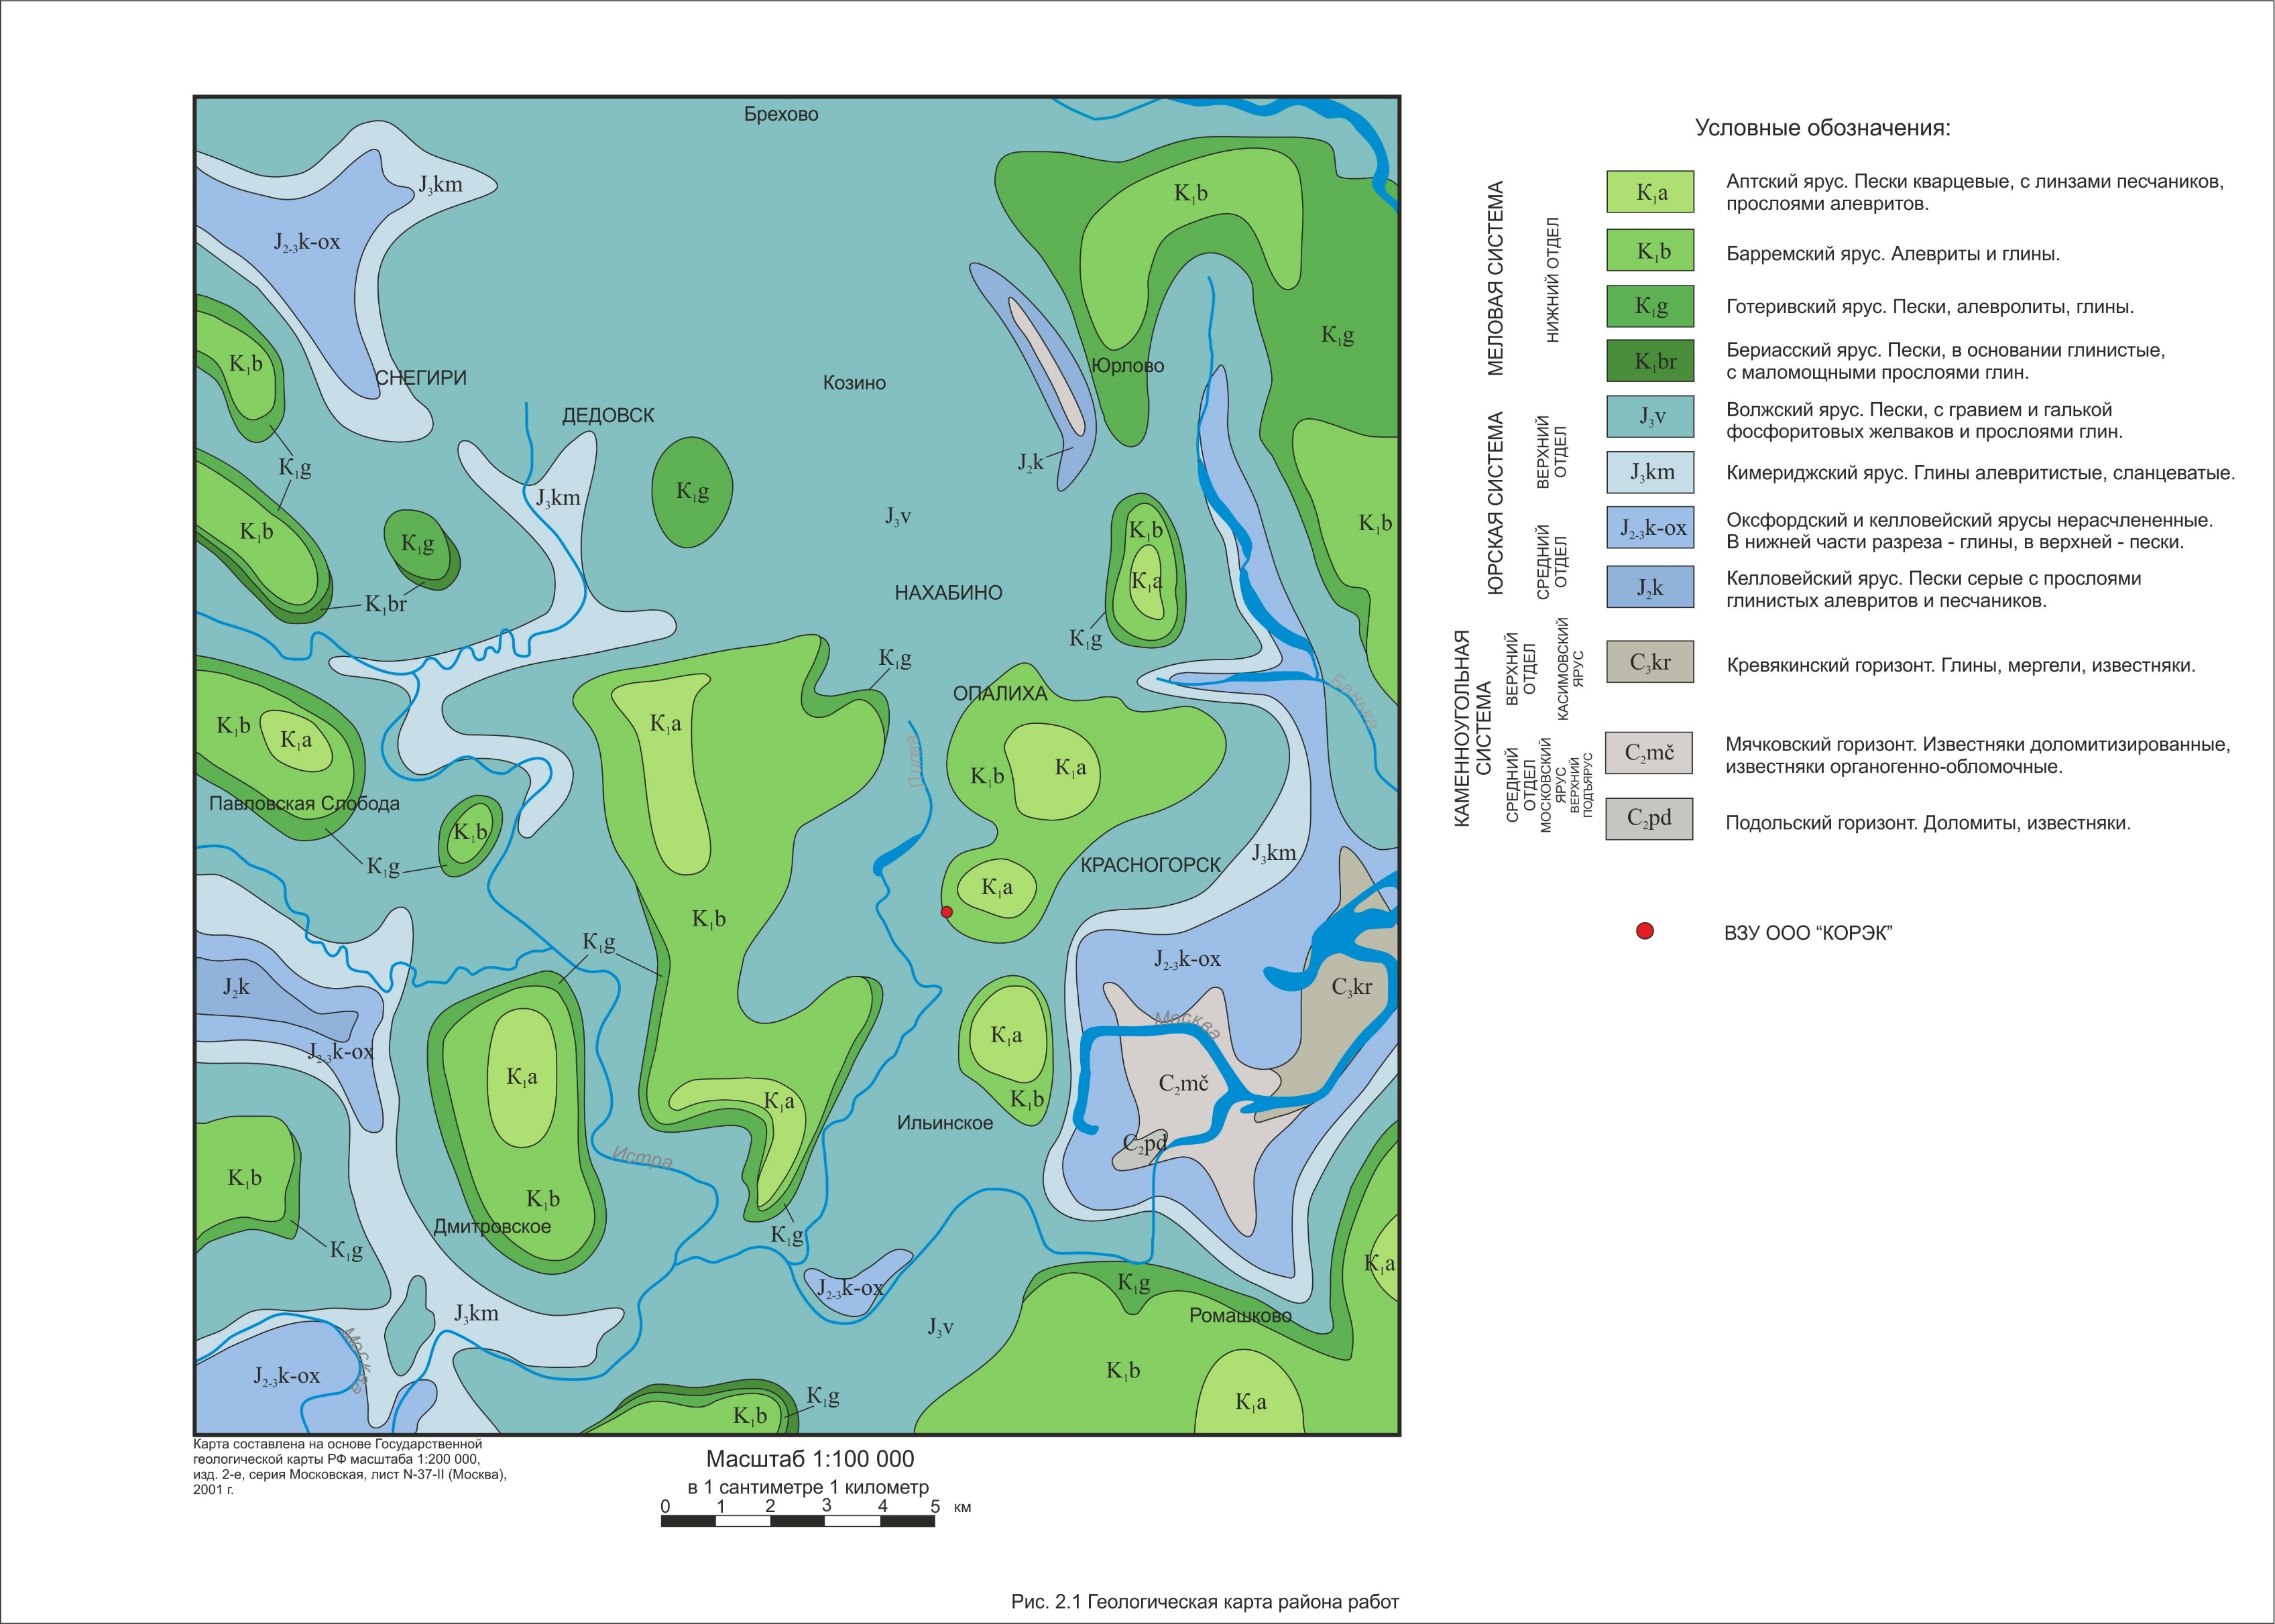

Основными объектами эксплуатации подземных вод для целей централизованного водоснабжения Московского региона являются каменноугольные водоносные горизонты и комплексы. Горизонты, приуроченные к четвертичным, меловым и юрским отложениям, не выдержаны по площади и в разрезе, характеризуется значительной неоднородностью фильтрационных свойств, практического интереса для водоснабжения не имеют.

На рассматриваемой территории, в соответствии с легендой гидрогеологической карты масштаба 1:200 000 (Московская и Брянско-Воронежская серии), 1989 г., выделяются следующие водоносные горизонты и комплексы:

1. Водоносный четвертичный терригенный комплекс (Q).
2. Водоносный волжско-альбский терригенный комплекс (J3v-K1a).
3. Водоупорный келловей-киммериджский терригенный комплекс (J2-3k-km).
4. Слабоводоносный бат-келловейский терригенный комплекс (J2bt-kl).
5. Водоносный подольско-мячковский карбонатный комплекс (C2pd-mc).
6. Водоупорный ростиславльский карбонатно-терригенный горизонт (C2rst).

Гидрогеологическая карта дочетвертичных отложений приведена на рис. 2.1.1.

Водоносный четвертичный терригенный комплекс (Q)

Комплекс имеет повсеместное распространение. Водосодержащими являются болотные, аллювиальные, водно-ледниковые и ледниковые отложения, представленные торфами, песками, гравийно-галечными отложениями. Общая мощность толщи водовмещающих пород, чередующихся с невыдержанными линзами и прослоями суглинков, супесей и глин обычно 35-40 м. В районе работ мощность комплекса 9-60 м.

Воды безнапорные, глубина залегания вод в среднем колеблется от 1 до 5 м, иногда достигает 20 м. Воды пресные, гидрокарбонатные, часто загрязнены; в них превышено содержание железа, аммиака, нитратов и органических соединений, придающих воде желто-коричневую окраску. Также отмечается повышенная окисляемость. Питание горизонта происходит за счет инфильтрации атмосферных осадков и поверхностных вод.

Водоносный волжско-альбский терригенный комплекс (J3v-K1al)

Комплекс стратиграфически приурочен к отложениям аптского, готеривского, и берриасского ярусов нижнего мела и волжского региояруса верхней юры. Представлен мелко- и тонкозернистыми песками, иногда с линзами и прослоями песчаников.

Мощность его песчаной части обычно составляет 10-15 м, на водоразделе рек она увеличивается до 20-30 м. Мощность алевритовой части колеблется от 5 до 15 м. Глубина залегания уровня изменяется от 0-30 м.

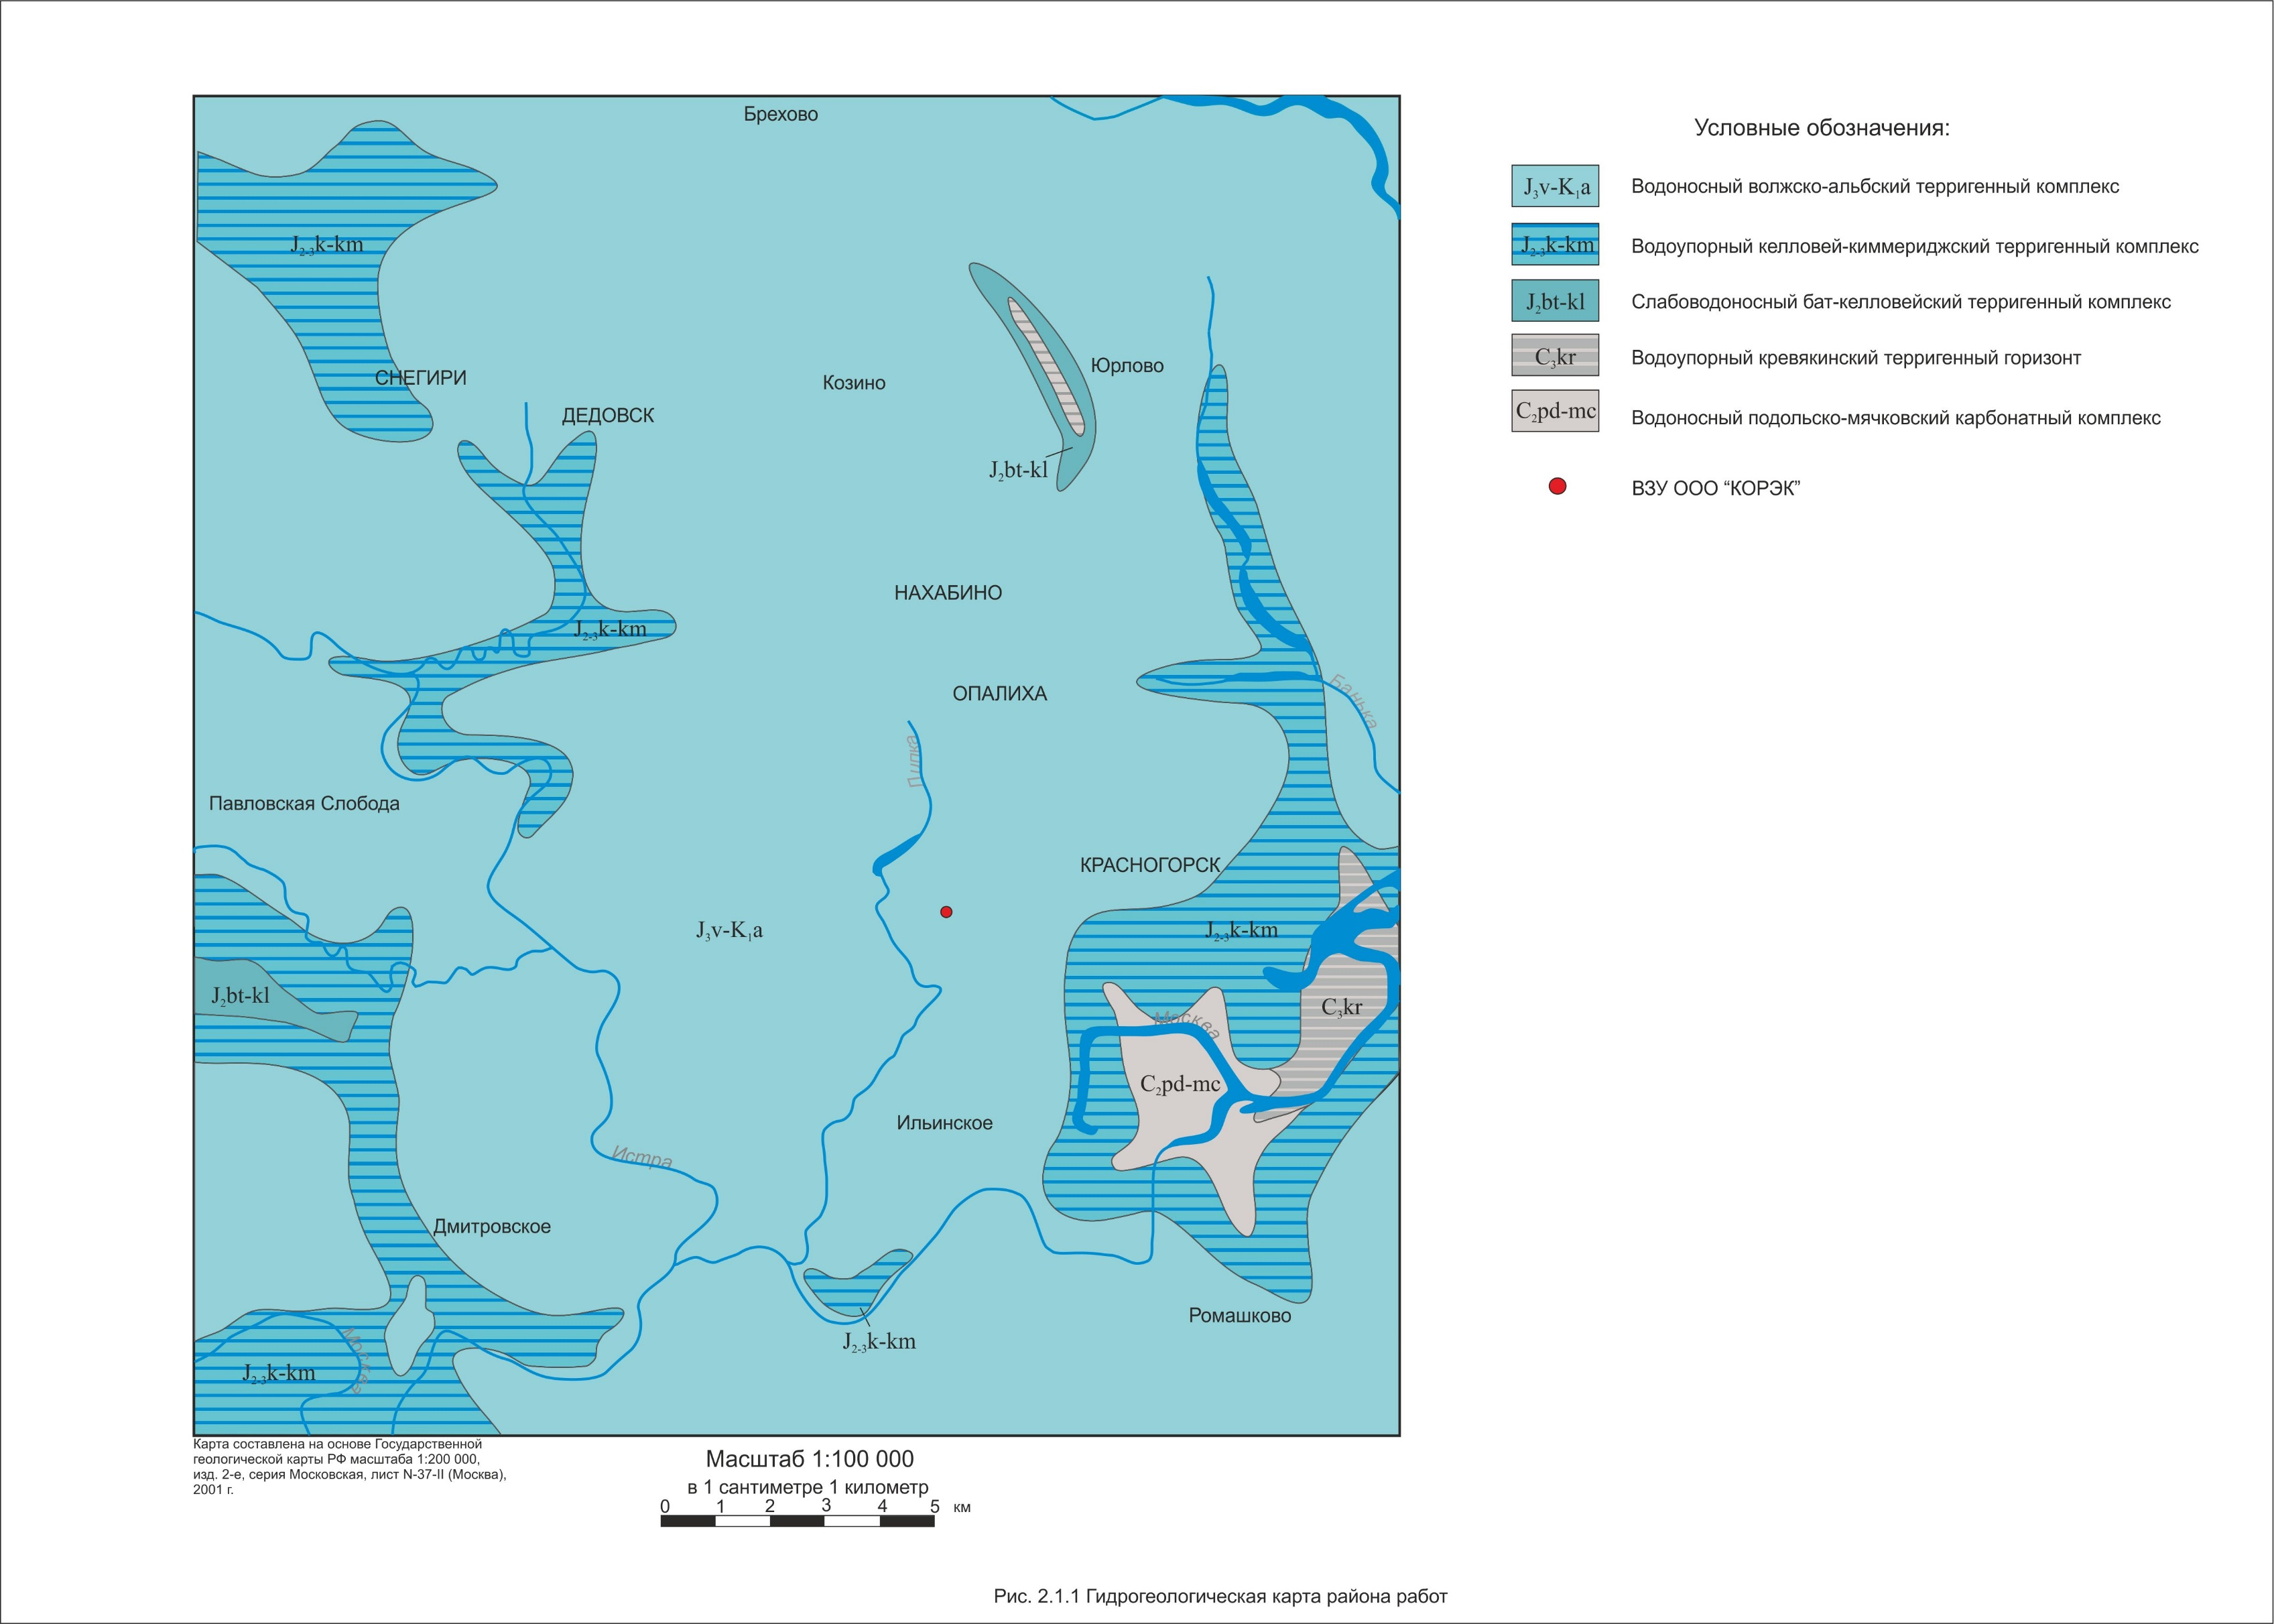

Глубина залегания кровли от 25 м, снижаясь на склонах четвертичных палеодолин до 50 м. В районе исследований этот комплекс не имеет повсеместного распространения. Мощность в районе работ от 17 до 25 м.

Водообильность комплекса невелика. Удельные дебиты скважин составили 0,04 и 0,13 л/с. Дебиты родников составляли 0,2 и 0,4 л/с.

Воды гидрокарбонатные, реже хлоридно-гидрокарбонатные с минерализацией 0,3-0,5 г/дм3. Водоносный комплекс используется для водоснабжения с помощью каптированных родников и единичными колодцами.

Водоупорный келловей-кимериджский терригенный горизонт (J2-3k-km)

Приурочен к отложениям келловей-кимериджского возраста. Данный водоупорный комплекс в районе исследований имеет почти повсеместное распространение, отсутствуя на отдельных участках в пределах долин пра-Москвы и ее притока пра-Баньки, где он полностью уничтожен древнечетвертичным размывом. Представлен плотными глинами с прослоями песков. Мощность комплекса изменяется от 1 - 50 м, преобладает – 10-15 м.

Водоупорный комплекс залегает в кровле основных эксплуатационных водоносных горизонтов каменноугольной системы – касимовского и подольско-мячковского, а также гидравлически связанного с ними слабоводоносного бат-келловейского горизонта, отделяя эти горизонты от надъюрского водоносного горизонта и защищая их от загрязнения.

Слабоводоносный бат-келловейский терригенный комплекс (J2bt-k)

Приурочен к отложениям батского и келловейского ярусов средней юры, выполняющим доюрские палеодолины. Развит локально на небольших по площади участках исследуемой территории на юге и востоке территории. Водовмещающие отложения представлены мелко- и тонкозернистыми песками и алевритами мощностью до 25 м.

Верхним водоупором комплекса является келловей-кимериджский терригенный комплекс. В подошве залегают отложения каменноугольной системы, с водами которых комплекс имеет тесную гидравлическую связь.

В верховьях доюрских палеодолин, где глины кревякинской подсвиты (воскресенские) не размыты, комплекс связан с водами касимовского комплекса. Ниже по течению, на участках размыва глин в тальвегах ложбин, через бат-келловейский комплекс осуществляется взаимосвязь между водоносным касимовским горизонтом и подольско-мячковским комплексом.

Комплекс на большей площади развития безнапорный. Уровень установился на глубине от 12 - 20 м в долине р. Москвы до 85 м на водоразделе рек Баньки и Нахабинки на абсолютных отметках 105 – 115 м.

Кровля на глубине от 20 м в долине р. Москвы, на абсолютных отметках 95 – 110 м

Водообильность комплекса мала. По результатам пробной откачки на соседней территории дебит скважины составил менее 0,1 л/с. (Тараскина Ф.Я., 1974). Из-за малой водообильности комплекс не используется.

Водоносный подольско-мячковский карбонатный комплекс (C2pd–mč)

Подольско-мячковский водоносный комплекс на исследуемой территории имеет повсеместное распространение. Полная мощность комплекса изменяется в небольших пределах: от 75 до 80 м. На юго-западе территории в местах размыва комплекса древними эрозионными долинами его мощность сокращается до 60-40 м. В кровле подольско-мячковского водоносного комплекса залегает юрский водоупор.

На рассматриваемом ВЗУ комплекс является продуктивным, мощность его 37 м.

Глубина залегания кровли комплекса увеличивается с юга, юго-запада на северо-восток от 30 до 100 м в направлении погружения комплекса.

Осложнения пьзометрической поверхности наблюдаются в районе групповых водозаборов городов Красногорска и Химки, где их конфигурация свидетельствует о наличии отбора подземных вод. На большей части территории Красногорского района пьезометрическая поверхность подольско-мячковского комплекса лежит вблизи кровли, опускаясь на 1-3 м ниже ее в местах сосредоточенного отбора (отдельные водозаборные узлы г. Красногорска, п. Нахабино), и поднимаясь на 5-10 м выше на окружающей территории. Максимальные напоры над кровлей (до 10-15 м) комплекса зафиксированы по долине р. Москвы, которая является областью питания комплекса. Участок безнапорных условий зафиксирован в районе Красногорского поднятия.

Общий химический состав подземных вод подольско-мячковского водоносного комплекса на изучаемой территории является стабильным, в том числе постоянными являются превышения ПДК по содержанию в воде железа и фтора.

Подольско-мячковский водоносный комплекс является основным эксплуатируемым комплексом на исследуемой территории. Это связано с тем, что на всей этой территории комплекс обладает хорошими эксплуатационными характеристиками: удовлетворительным качеством воды, высокой водопроводимостью, защищенностью от поверхностного загрязнения (на большей части территории), сравнительно небольшой глубиной водозаборных скважин.

Водоупорный ростиславльский карбонатно-терригенный горизонт (C2rst)

На исследуемой территории ростиславльский водоупор развит повсеместно. Представлен чередованием глин, мергелей, глинистых доломитов ростиславльской толщи каширской свиты среднего отдела каменноугольной системы. Мощность увеличивается по мере погружения от 4 м на юго-западе до 7 м на северо-востоке. Ростиславльский водоупор разделяет подземные воды подольско-мячковского и каширского горизонтов, разница уровней в которых, благодаря низким значениям фильтрационных свойств водоупора, достигает значений 17-22 м.

### Характеристика водовмещающих пород

На ВЗУ ООО «КОРЭК» продуктивным является подольско-мячковский водоносный комплекс. В состав комплекса входят отложения нижнекревякинской (суворовской) подсвиты верхнего отдела каменноугольной системы, мячковской, подольской свит и верхней карбонатной пачки верхнекаширской подсвиты среднего отдела каменноугольной системы. Водовмещающие породы представлены пористыми, трещиноватыми, кавернозными, местами закарстованными известняками и доломитами с подчиненными по мощности прослоями мергелей и глин. В кровле подольско-мячковского комплекса лежит либо юрский водоупор, либо кревякинские глины.

Мощность водоносной толщи в среднем составляет 37-40 м.

По фильтрационным свойствам подольско-мячковский водоносный комплекс достаточно неоднороден как в плане, так и в разрезе. Наибольшие величины водопроводимости (до 2000-2500 м2/сут) характерны для долины р. Москвы. В южной части г. Красногорска характерные удельные дебиты 15-25 л/с. На водоразделе водопроводимость уменьшается до сотен (n 100) м2/сут, удельные дебиты водозаборных скважин снижаются до 2-5 л/с.

Вертикальная неоднородность фильтрационных свойств подольско-мячковского комплекса определяется как неоднородностью литологического состава водовмещающих отложений, так и степенью их преобразований под влиянием эндогенных и экзогенных геологических процессов.

Ранее проводившиеся исследования свидетельствуют о том, что наиболее проницаемой является часть комплекса, сложенная карбонатными отложениями мячковской свиты. Эти отложения сложены в основном органогенно-обломочными известняками, для которых характерно наличие кавернозности, трещиноватости. В отличие от них подольские известняки отличаются плотностью сложения, массивностью текстуры, слабой трещиноватостью.

### Запасы подземных вод месторождения

Запасы пресных подземных вод на участке рассматриваемого водозабора утверждены протоколом ТКЗ Роснедра №41 от 18.02.2014 г. (прил. 5) и составляют 0,208 тыс. м3/сут по категории В на срок 25 лет (Табл. 2.3.1).

Таблица 2.3.1

Сведения об утвержденных запасах на ВЗУ ООО «КОРЭК»

|  |  |  |  |  |  |  |  |  |  |
| --- | --- | --- | --- | --- | --- | --- | --- | --- | --- |
| Тип воды | Наименование водоносного горизонта | Скважина, обосно-вывающая  запасы | Назначение использования воды | | Величина эксплуатационных запасов, м3/сут | | | | |
| по категории | | | | Итого |
| А | В | С1 | |  |
| 1 | 2 | 3 | 4 | | 5 | 6 | 7 | | 8 |
| **СРЕДНЕМОСКВОРЕЦКОЕ МЕСТОРОЖДЕНИЕ ПОДЗЕМНЫХ ВОД** | | | | | | | | | |
| *Участок Николо-Урюпинский* | | | | | | | | | |
| мин-ция 0,2-0,36 г/л, средней жесткости, гидрокарбонатные, кальциево-натриево-магниевые | Подольско-мячковский водоносный комплекс | №3 (247648) – эксплуатационная;  №2 (247649) и №3 (247748) - резервные | питьевое, хозяйственно-бытовое | - | | 208 | | - | 208 |

### Качество подземных вод

Характеристика качества подземных вод подольско-мячковского водоносного комплекса на ВЗУ ООО «КОРЭК» дана по результатам химических опробований подземных вод, проводившихся в рамках мониторинга, а также по сведениям, приведенным в отчете по оценке запасов подземных вод [14]. Программа производственного контроля качества добываемых вод приведена в приложении 3.

Подземные воды подольско-мячковского водоносного комплекса пресные, с минерализацией 0,2-0,36 г/л, гидрокарбонатные, со смешанным катионным составом, средней жесткости, с нейтральной реакцией среды.

Результаты химических анализов сведены в таблицу 2.4.1.

Органолептические показатели качества подземных вод соответствуют требованиям СанПиН 2.1.4.1074-01, за исключением отдельных превышений по мутности.

Значения перманганатной окисляемости подземных вод, являющейся косвенным показателем присутствия в водах органических веществ, находится в пределах установленного норматива (до 0,42 мгО/л при ПДК 5 мгО/л). Концентрации органических веществ техногенного происхождения (фенолы, нефтепродукты и др.) не превышают установленных норм для питьевых вод. Неорганические соединения азота (нитриты, нитраты, аммоний) содержатся в подземных водах в концентрациях, не превышающих пределах обнаружения аналитических методик.

Подземные воды характеризуются повышенным относительно ПДК (СанПиН 2.1.4.1074-01 [9]) содержанием железа, что связано с природными особенностями формирования подземных вод подольско-мячковского комплекса в данном районе. Концентрация железа составляет 0,27-0,91 мг/л. Для доведения качества добываемых вод до установленных норм применяется водоподготовка перед подачей воды с сеть потребителю (см. гл. 2.6).

Микробиологические показатели качества подземных вод позволяют квалифицировать подземные воды как безопасные и здоровые. Стабильность микробиологического состава косвенно характеризует степень защищенности водоносного комплекса от антропогенного воздействия.

В радиационном отношении поземные воды ВЗУ ООО «КОРЭК» безопасны.

Таблица 2.4.1

Пределы изменения содержания основных показателей химического состава подземных вод на водозаборе ООО «КОРЭК»

| Показатели | Единицы измерения | Нормативы (предельно допустимые концентрации) (ПДК), не более | Фактическое содержание  до водоподготовки | | Фактическое содержание  после водоподготовки | |
| --- | --- | --- | --- | --- | --- | --- |
| от | до | от | до |
| Водородный показатель | единицы рН | в пределах 6-9 | 7,0 | 7,43 | 6,2 | 7,2 |
| Общая минерализация (сухой остаток) | мг/л | 1000 | 243,8 | 356,2 | 246,0 | 268,0 |
| Жесткость общая | мг-экв./л | 7,0 | 5,6 | 6,6 | 5,6 | 6,6 |
| Окисляемость перманганатная | мг/л | 5,0 | 0,42 | 0,42 | н.св. | н.св. |
| Нефтепродукты, суммарно | мг/л | 0,1 | <0,005 | | <0,005 | |
| Поверхностно-активные вещества (ПАВ), анионоактивные | мг/л | 0,5 | <0,025 | | <0,025 | |
| Аммиак (NH3) | мг/л | 2,0 | 0,6 | 1,0 | 0,05 | 0,13 |
| Алюминий (Al3+) | мг/л | 0,5 | <0,01 | | н.св. | н.св. |
| Барий (Ва2+) | -“- | 0,1 | <0,05 | | <0,05 | <0,05 |
| Бериллий (Ве2+) | -“- | 0,0002 | <0,00001 | | н.св. | н.св. |
| Бор (В, суммарно) | -“- | 0,5 | <0,05 | | н.св. | н.св. |
| Железо (Fe, суммарно) | -“- | 0,3 | 0,27 | 2,1 | <0,1 | |
| Кадмий (Cd, суммарно) | -“- | 0,001 | <0,0001 | | <0,0001 | |
| Марганец (Мn, суммарно) | -“- | 0,1 | <0,002 | 0,01 | <0,01 | |
| Медь (Сu, суммарно) | -“- | 1,0 | <0,001 | 0,017 | 0,002 | |
| Молибден (Мо, суммарно) | -“- | 0,25 | <0,0025 | | н.св. | н.св. |
| Мышьяк (As, суммарно) | -“- | 0,05 | <0,001 | | н.св. | н.св. |
| Никель (Ni, суммарно) | мг/л | 0,1 | <0,001 | 0,003 |  | <0,001 |
| Нитраты (по NО3-) | -“- | 45 | 0,3 | 1,1 | 0,16 | 0,51 |
| Ртуть (Hg, суммарно) | -“- | 0,0005 | <0,00005 | | <0,00005 | |
| Свинец (Рb, суммарно) | -“- | 0,03 | <0,0001 | | <0,0001 | |
| Селен (Se, суммарно) | -“- | 0,01 |  | <0,001 | н.св. | н.св. |
| Стронций (Sr2+) | -“- | 7,0 | 0,43 | 1,35 |  | <0,05 |
| Сульфаты (SO) | -“- | 500 | 10,0 | 30,1 | 12,0 | 27,8 |
| Хром (Cr6+) | -“- | 0,05 | <0,01 | | н.св. | н.св. |
| Фториды (F-) | -“- | 1,5 | 0,35 | 1,5 | 1,44 | |
| Цианиды (CN-) | -“- | 0,035 | 0,003 | | н.св. | н.св. |
| Цинк (Zn2+) | -“- | 5,0 | 0,021 | 0,292 | 0,038 | |
| Нитриты (по NO2) | -“- | 3,0 | 0,002 | 0,02 | 0,004 | 0,015 |
| Хлориды (Cl) | -“- | 350 | 15,6 | 17,4 | 13,8 | 17,4 |
| γ-ГХЦГ(линдан) | -“- | 0,002 | <0,00001 | | н.св. | н.св. |
| ДДТ (сумма изомеров) | -“- | 0,002 | <0,00001 | | н.св. | н.св. |
| 2,4-Д | -“- | 0,03 | <0,0005 | | н.св. | н.св. |
| Фенольный индекс | -“- | 0,25 | <0,0005 | | <0,0005 | |

| Показатели | Единицы измерения | Нормативы, не более | Фактические показатели до водоподготовки | | Фактическое содержание  после водоподготовки | |
| --- | --- | --- | --- | --- | --- | --- |
| от | до | от | до |
| Запах | баллы | 2 | 0 | 2 | 0 | |
| Привкус | -"- | 2 | 0 | 2 | 0 | |
| Цветность | градусы | 20 | 1 | 10 | 1 | |
| Мутность | мг/л (по каолину) | 1,5 | 0,28 | 5,7 | 0,1 | <1 |

| Показатели | Единицы измерения | Нормативы | Показатель вредности | Фактические показатели до водоподготовки | |
| --- | --- | --- | --- | --- | --- |
| от | до |
| Общая α-радиоактивность | Бк/л | 0,2 | радиац. | 0,062 | 0,1 |
| Общая β-радиоактивность | Бк/л | 1,0 | -"- | 0,21 | 0,43 |

### Проектная схема водозаборного сооружения, принятая при подсчете запасов подземных вод

При подсчете запасов подземных вод по сложности геологического строения и гидрогеологических условий участок «Николо-Урюпинский» отнесен ко 2-ой группе сложности с относительно простыми геолого-гидрогеологическими, водохозяйственными, экологическими, горно-геологическими и другими условиями. Оценка запасов пресных подземных вод на участке ВЗУ, проведенная в 2013 г., была выполнена гидродинамическим методом для условий неограниченного напорного водоносного горизонта.

В отчетных материалах рассмотрена проектная нагрузка на скважину №3, а скважины №1 и №2 приняты резервными. Расположение скважин на площадке показано на Рис. 2.5.1.

Оценка запасов проведена с учетом данных фактического многолетнего опыта эксплуатации водозабора и опытных гидрогеологических работ. Водопроводимость подольско-мячковского водоносного комплекса на данном участке составляет 1300 м2/сут. При расчете понижения учтена величина региональной срезки уровня подземных вод, вызванная работой сторонних водозаборов Красногорского района, составляющая 23 м. Допустимое понижение в скважинах водозабора составляет 26,53 м. При заявленном водопотреблении на срок 25 лет расчетное понижение уровня составит 23,4 м, что не превышает допустимого понижения.

Запасы подземных вод по результатам расчетов утверждены в ТКЗ Центрнедра в количестве 208 м3/сут.

### Технология предварительной водоподготовки

Основным компонентом химического состава воды, превышающим гигиенические требования СанПиН 2.1.4.1074-01 [9] является растворенное железо. На ВЗУ ООО «КОРЭК» установлена станция обезжелезивания марки Деферрит-200-К, состоящая из 6 фильтров. Установлен автоматический блок «Магнум cv 942» для управления потоками воды системы водоочистки. Блок позволяет организовать автономную работу и промывку фильтра без присутствия оператора.

Исходная подземная вода из артезианских скважин подается в дегазатор-аэратор, где из нее удаляются избыточные концентрации растворенных газов (углекислота, сероводород, метан и др.) При капельно-пленочном изливе и контакте с воздухом

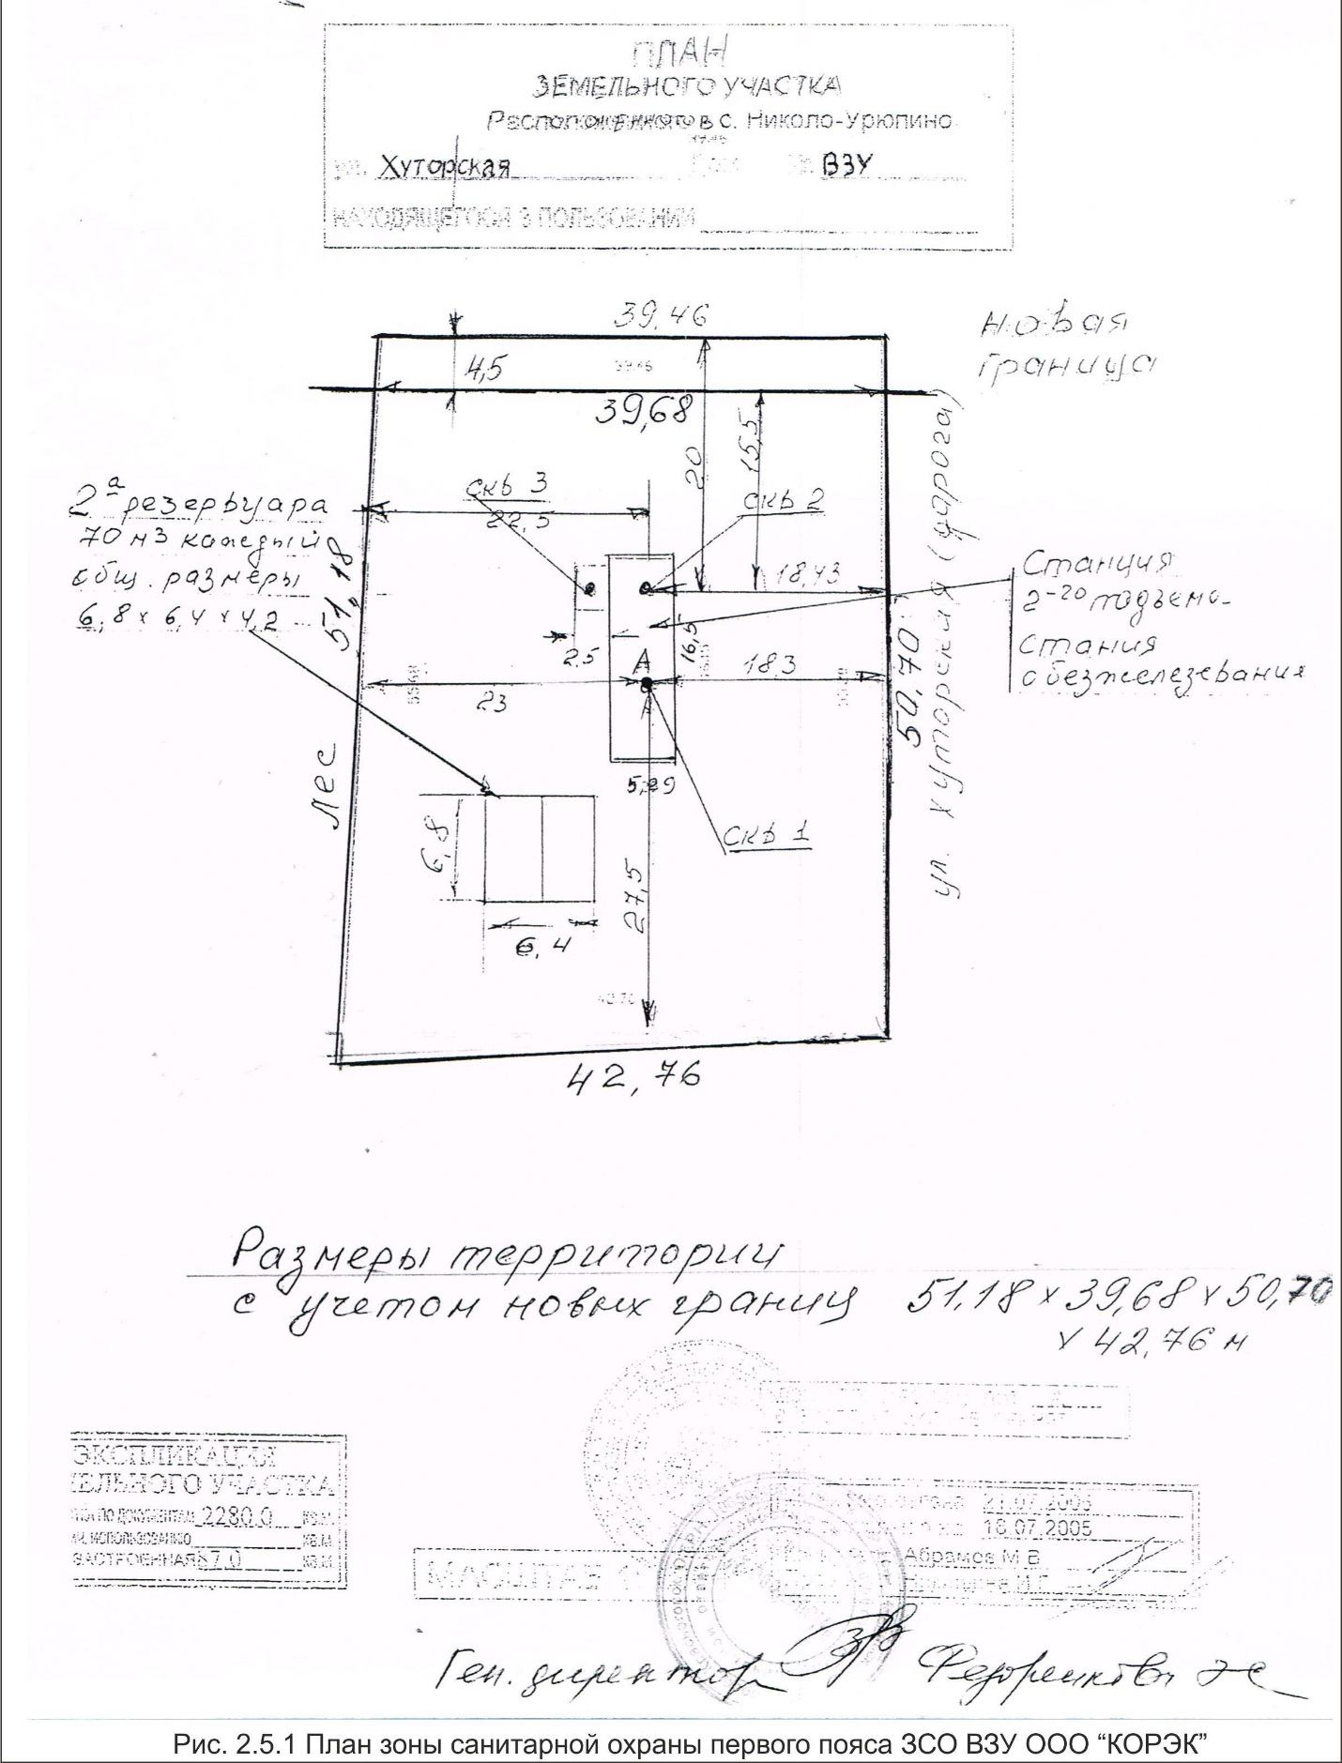

происходит насыщение воды кислородом, что крайне важно для жизнедеятельности аэробных бактерий при биологическом методе обезжелезивания и деманганации воды.

После дегазатора-аэратора вода насосом технологическим подается в скорый фильтр, где осуществляется процесс ее обезжелезивания и деманганации. Далее вода подвергается обеззараживанию на блоке обеззараживания. Очищенная и обеззараженная вода поступает в резервуары чистой воды и далее насосами второго подъема подается потребителям.

## ТЕКУЩЕЕ СОСТОЯНИЕ ДЕЙСТВУЮЩЕГО ВОДОЗАБОРА И РЕЖИМ ЕГО ЭКСПЛУАТАЦИИ

Водозаборный узел ООО «КОРЭК» состоит из 3 эксплуатационных скважин (Рис. 2.5.1), оборудованных на подольско-мячковский водоносный комплекс, а также двух резервуаров, объемом по 70 м3 каждый и станции обезжелезивания.

В 2005 г. были пробурены скважины №1 и №2. Документация на эти скважины была восстановлена в 2012 г ОАО «Геоцентр-Москва» по результатам ГИС. Скважина №3 была пробурена в 2007 г. В 2012 г компанией ООО «Водгеосервис» была восстановлена документация по результатам ГИС и ОФР. Скважины работают поочередно в автоматическом режиме.

Скважины №1 и №2 расположены в помещении станции второго подъема, размером 5,4×16 м, на расстоянии 8 м друг от друга. Скважина №3 находится в пристроенном к станции второго подъема павильоне, расстояние до скважины №2 составляет 4,7 м. Устья скважин подняты на 0,5 м от пола. Установлены краны для отбора проб воды на химический анализ.

Территория первого пояса ЗСО озеленена, огорожена забором, территория спланирована для отвода ливневых и талых вод. Дорожки к павильонам скважин имеют твердое покрытие. Доступ посторонних лиц на территорию водозабора исключен. ВЗУ работает в автоматическом режиме, постоянное присутствие обслуживающего персонала не требуется. Санитарное состояние площадки ВЗУ удовлетворительное.

### Конструкция скважин

Скважины рассматриваемого ВЗУ оборудованы на подольско-мячковский водоносный комплекс. Скважины №1 и №2 имеют практически одинаковую конструкцию, глубины их 108,2-108,6 м. Скважина №3 имеет глубину 124,2 м. Геолого-технические разрезы скважин приведены на Рис. 3.1.1. и Рис. 3.1.2, а технические характеристики в таблице 3.1.1.

#### Оборудование водоприемной части эксплуатационных скважин

Водоприемной частью эксплуатационных скважин №1 и №2 является открытый ствол скважины без обсадки. Скважина №3 оборудована фильтровой колонной до глубины 111,8 м. Диаметр колонны 168 мм, перфорация щелевая в интервалах глубин 84,1-89,0; 92,1-101,8; 107,4-111,8 м. Общая длина перфорированной части – 31,4 м. Далее, до глубины 124,2 скважина не обсажена, длина открытого ствола скважины 12,4 м. Данные по водоприемной части эксплуатационных скважин приведены в таблице 3.1.1.

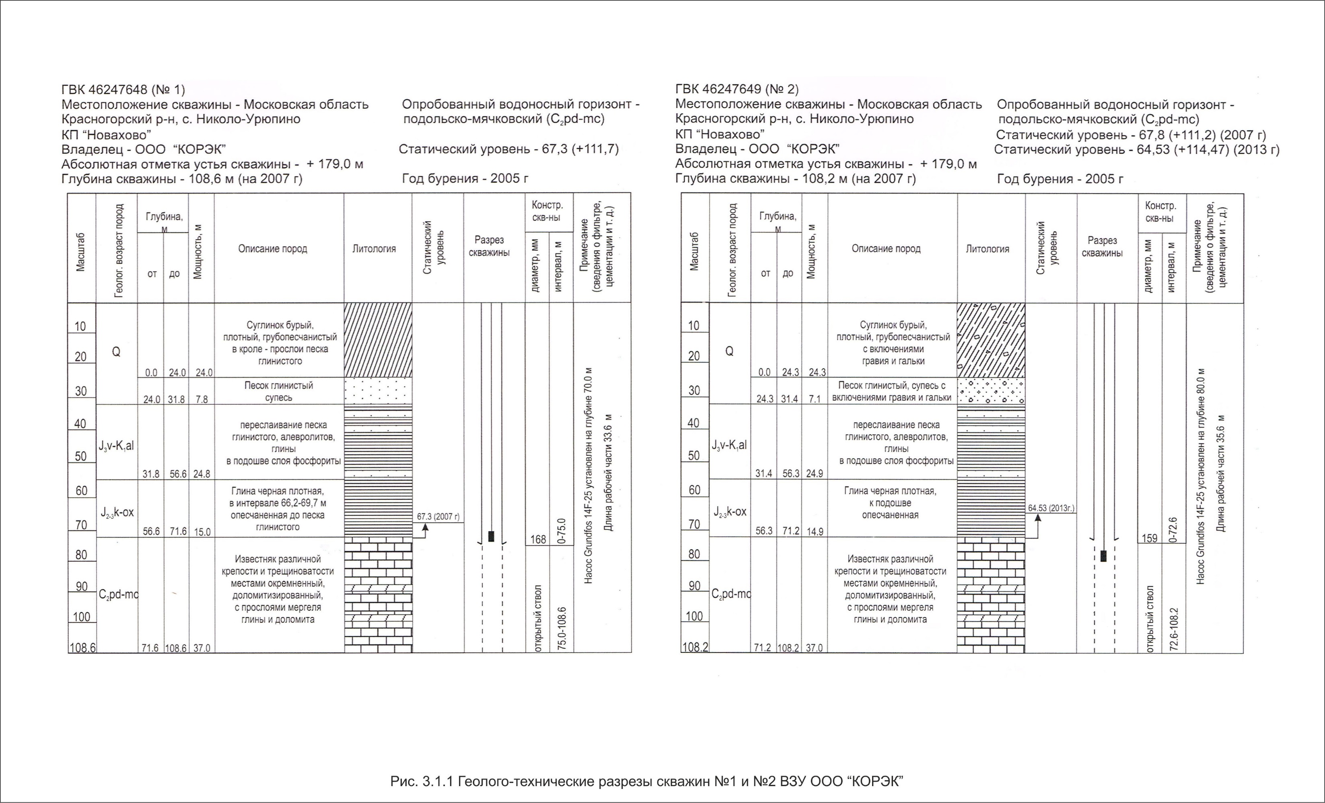

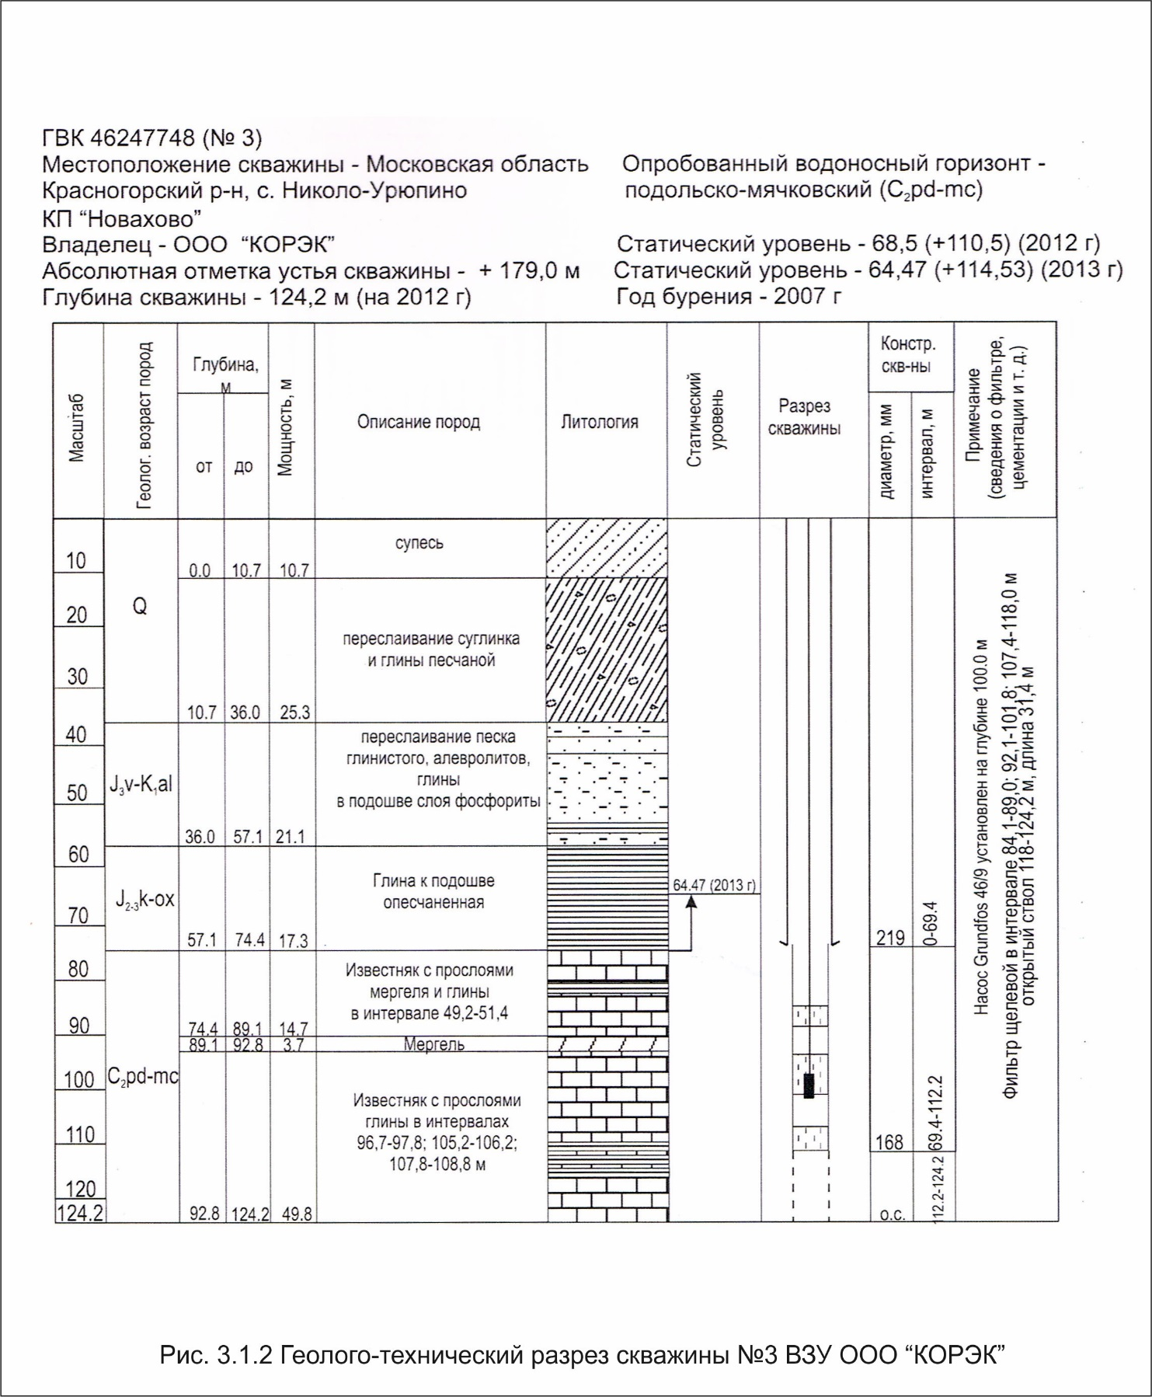

Таблица 3.1.1

Технические характеристики эксплуатационных скважин

|  |  |  |  |  |  |  |  |  |  |  |  |  |  |  |  |  |  |  |  |  |  |  |  |
| --- | --- | --- | --- | --- | --- | --- | --- | --- | --- | --- | --- | --- | --- | --- | --- | --- | --- | --- | --- | --- | --- | --- | --- |
| №п/п | № скв.  по пасп. | дата бурения,  бурившая  организация | глубина скв. | Конструкция | | | | | | | | | | | Дата  откачки | Стат.  ур-нь  м | Дебит | Пони-жение  м | Удел.  дебит  л/с/м | Дата  ввода в  экспл. | Состоя-ние | насос  водоотб.  м3/сут | Прим |
| Обсадка | | | Фильтр/ тип фильтра | | | | | | | | л/с |
| диам. мм | от, м | до, м | диам. мм | от, м | до, м | | | длина,м | | | м3/сут |
| 1 | 2 | 3 | 4 | 5 | 6 | 7 | 8 | 9 | 10 | | | 11 | | | 12 | 13 | 14 | 15 | 16 | 17 | 18 | 19 | 20 |
| ***Подольско-мячковский водоносный комплекс*** | | | | | | | | | | | | | | | | | | | | | | | |
| 1 | № 1 | 2005 г. | 108,6 | 168 | 0 | 75,0 | о/с | 75,0 | | | 108,6 | | | 33,6 | н.св. | 67,3 | н.св. | н.св. | н.св. | 2005 | действ. | Grundfos SP 14А-25 | величина водоотбора указана за 2014-2015 г.г. |
| 247648 | н.св. |
| о/с | 75,0 | 108,6 | н.св. | 79-256 |
| 2 | № 2 | 2005 г. | 108,2 | 159 | 0 | 72,6 | о/с | 72,6 | | | 108,2 | | | 35,6 | н.св. | 67,8 | н.св. | н.св. | н.св. | 2005 | действ. | Grundfos SP 14А-25 |
| 247649 | н.св. |
| о/с | 72,6 | 108,2 | н.св. | 47-202 |
| 3 | № 3 | 2007 г. | 124,2 | 219 | 0 | 69,4 | 168 | 84,1 | | 89,0 | | | 4,9 | | 03.12.13 | 64,47 | 10,6 | 0,81 | 13,1 | 2007 | действ. | Grundfos SP46/9 |
| 247748 | ООО  Фирма «Ким Энерго» | 168 | 69,4 | 111,8 | 168 | 92,1 | | 101,8 | | | 9,7 | |
| о/с | 111,8 | 124,2 | 168 | 107,4 | | 111,8 | | | 4,4 | |
| о/с | 111,8 | | | 124,2 | | | 12,4 | 918 | 0-173 |

#### Оборудование водоприемной части наблюдательных скважин

Наблюдательных скважин на водозаборе ООО «КОРЭК» не имеется.

### Техническое состояние скважин

Техническое состояние всех водозаборных скважин удовлетворительное. Скважины используются для питьевого и хозяйственно-бытового водоснабжения коттеджного поселка «Новахово».

Конструкция и оборудование скважин соответствует требованиям СНиП 2.04.02-84* «Водоснабжение. Наружные сети и сооружения».

#### Сведения о ликвидированных скважинах

На участке водозабора ООО «КОРЭК» не имеется ликвидированных скважин.

#### Сведения о законсервированных скважинах

Законсервированных водозаборных скважин на участке водозабора ООО «КОРЭК» нет.

### Водоподъемное оборудование

Для подъема воды в скважинах установлены погружные насосы марки Grundfos. оборудованных обратным клапаном, препятствующим поступлению воды из магистрального водопровода в скважину при остановке насоса.

При выборе погружного насоса необходимо, прежде всего, учитывать диаметр эксплуатационной колонны и расчетный дебит скважины. Кроме этого, необходимо рассчитать величину напора погружного насоса, необходимого для подъема воды из скважины и транспортировки ее потребителю.

Ниже, в таблице 3.3.1 приводится характеристика насосного оборудования. На рис. 3.3.1 показана схема погружного насосов типа Grundfos и их характеристики [3].

Насосы работают в автоматическом режиме. Вода из скважин по водоводам подается в фильтры обезжелезивания, затем на станцию второго подъема, далее потребителям.

|  |  |  |  |  |  |  |  |
| --- | --- | --- | --- | --- | --- | --- | --- |
| **Grundfos SP 14А-25** |  | | |  | **Grundfos SP46/9** |  | |
|  |  | | |  |  |  | |
|  | |  | Габаритные размеры насосов   |  |  |  |  | | --- | --- | --- | --- | | Марка  насоса | Длина,  L, мм | Диаметр,  Д, мм | Масса,  кг | | Grundfos SP 14А-25 | 2584 | 101 | 67 | | Grundfos SP46/9 | 2025 | 150 | 80 | | | | |
|  | |  | Технические характеристики насосов   |  |  |  |  | | --- | --- | --- | --- | | Марка насоса | Параметры насоса | | | | Подача, Q, м3/ч | Напор, H, м | Мощность, N, кВт | | Grundfos SP 14А-25 | 14 | 164 | 7,5 | | Grundfos SP46/9 | 46 | 78 | 15 | | | | |

Рис. 3.3.1. Схемы погружных насосов и их характеристика

Таблица 3.3.1

Характеристика насосного оборудования водозаборных скважин

|  |  |  |  |  |  |  |  |  |
| --- | --- | --- | --- | --- | --- | --- | --- | --- |
| №  п/п | №  сква-жины | Интервал установки фильтра, м | Диаметр эксплуа-тационной колонны, мм | Марка насоса | Наружный диаметр насоса, мм | Фактическая глубина установки насоса, м | Подача воды, м3/час | Напор, м |
| 1 | 1 | 75-108,6 | 168 | Grundfos SP 14А-25 | 101 | 70 | 14 | 164 |
| 2 | 2 | 72,6-108,2 | 159 | Grundfos SP 14А-25 | 101 | 80 | 14 | 164 |
| 3 | 3 | 84,1-89,0; 92,1-101,8; 107,4-111,8; 111,8-124,2 | 219 | Grundfos SP46/9 | 150 | 100 | 46 | 78 |

Из приведенной таблицы следует:

- диаметры погружных электронасосов позволяют проводить их свободный спуск и подъем в эксплуатационной колонне скважин;

- погружные электронасосы в скважинах №1 и №3 установлены в интервалах закрытого ствола скважины (без перфорации), что соответствует требованиям инструкций по эксплуатации насосного оборудования. В скважине №2 насос расположен в открытой части ствола скважины, рекомендуется перенести его на 10 м выше (до глубины 70 м) или закрыть его защитным кожухом во избежание засорения и выхода из строя.

- номинальная производительность насосного оборудования во всех скважинах обеспечивает величину заявленного водоотбора.

### Контрольно-измерительная аппаратура для измерения расходов и уровней

Учет объема забираемой воды из скважины №3 ведется с помощью установленного водосчетчика ВДХ-50. Скважины №1 и №2 имеют единый водосчетчик, установленный на общем трубопроводе.

Водоотбор фиксируется ежесуточно. Журнал учета водопотребления ведется на бумажном носителе и в электронном виде по форме, утвержденной Приказом МПР России от 8 июля 2009 г. №205.

Регистрация уровней подземных вод производится через специальные отверстия в устьевом оборудовании скважин без применения наблюдательной (пьезометрической) колонны труб. Замеры уровней производятся гидрогеологической рулеткой – «хлопушкой».

Замеры статического уровня подземных вод проводятся при длительных перерывах в работе скважин. Замеры динамического уровня эксплуатационных скважин производятся один раз в месяц (при круглосуточной работе скважины) или перед каждой остановкой и перед каждым ее включением (при некруглосуточной работе).

### Расчет нормативного водопотребления и водоотведения

ООО «КОРЭК» имеет лицензию на право пользования недрами с целью геологического изучения недр и добычи питьевых подземных вод для питьевого и хозяйственно-бытового водоснабжения коттеджного поселка «Новахово». Добыча подземных вод ведется из подольско-мячковского водоносного комплекса.

Согласно балансу водопотребления и водоотведения (прил. 2), добываемые воды расходуются на следующие нужды:

- Жилые дома с водопроводом, канализацией и ваннами - 66,32 м3/сут;

- Эксплуатационные службы, в том числе охрана – 0,312 м3/сут;

- Торговый центр с бассейном, сауной, рестораном – 137,67 м3/сут;

- Уличные сезонные бассейны с учетом их подпитки – 3,59 м3/сут;

- Уличный каток - 0,123 м3/сут.

Итого, среднесуточный водоотбор составляет 208 м3/сут, годовой водоотбор – 75,92 м3/год.

Объем сточных вод меньше объема потребляемых за счет безвозвратных потерь: пополнение плавательных бассейнов, находящихся в торговом центре, в количестве 3,29 м3/сут; пополнение уличных бассейнов – 0,33 м3/сут; заливка уличного катка – 0,123 м3/сут. Таким образом, объем отводимых вод составляет 204,26 м3/сут и 74,56 м3/год. Водоотведение осуществляется в соответствии с договором №В/511 от 26.03.15г, заключенным с ООО «Славянка» - организацией водопроводно-канализационного хозяйства.

### Фактические показатели по добыче подземных вод

Сведения о фактическом водоотборе из скважин ВЗУ ООО «КОРЭК» за период с 2010 по 01.10.2015 гг. показаны в таблице 3.6.1.

Таблица 3.6.1

Фактический водоотбор из скважин водозабора ООО «КОРЭК» за период 2010-01.10.2015 гг.

|  |  |  |  |  |  |  |  |
| --- | --- | --- | --- | --- | --- | --- | --- |
| Наименование, месторасполо-жение водозабора | Фактический водоотбор, м3/год | | | | | | Максимальный водоотбор, разрешенный лицензией, м3/год |
| 2010 | 2011 | 2012 | 2013 | 2014 | 2015 |
| ООО «КОРЭК», у с. Николо-Урюпино, пос. «Новахово» | ***34529*** | ***34126,5*** | ***36792*** | ***56027,5*** | ***93516*** | ***88532*** | 75920 |

### Оценка соответствия фактических показателей добычи подземных вод условиям лицензионного соглашения

За период с 2014г. по 01.10.2015г. наблюдается превышение разрешенного лицензией годового водоотбора на 12612-17596 м3, в связи с чем недропользователь уплачивает повышенный налог. Среднесуточный дебит скважин за 2014-2015 г.г. составлял 256,2-328 м3/сут, при разрешенном лийензией уровнем добычи - 208 м3/сут. В 2016 г. планируется провести переоценку запасов подземных вод в соответствии с перспективной потребностью коттеджного поселка в воде и внести в лицензию необходимые изменения и дополнения.

### Санитарное состояние площади водозабора и зоны санитарной охраны строгого режима

Санитарное состояние площадки водозабора ООО «КОРЭК» удовлетворительное. Потенциальные источники загрязнения вблизи водозабора отсутствуют.

Проект организации зон санитарной охраны разработан в 2013 г. ООО «Проминдустрия». По результатам рассмотрения данного проекта было получено Санитарно-эпидемиологическое заключение на соответствие его требованиям СанПиН 2.1.4.1110-02, СанПиН 2.1.4.1074-01, СП 2.1.5.1059-01 [9;10;11]. Санитарно-эпидемиологическое заключение №50.18.04.000.М.000243.09.14 выдано 03.09.2014г. Территориальным отделом Управления Федеральной службы по надзору в сфере защиты прав потребителей и благополучия человека по Московской области в городах Лобня, Долгопрудный, Химки, Красногорском районе (прил. 2).

Эксплуатируемый подольско-мячковский водоносный комплекс является защищенным от загрязнения с поверхности, так как перекрыт в верхней части разреза регионально распространенной толщей юрских глин. Для защищенных подземных вод граница первого пояса ЗСО устанавливается на расстоянии 30 м. Минимальные радиусы первого пояса для скважин ВЗУ составляют 15,5 м. Согласно СанПиН 2.1.4.1110-02: «размеры первого пояса ЗСО допускается сокращать при условии гидрогеологического обоснования по согласованию с центром государственного санитарно-эпидемиологического надзора». Допустимость такого решения подтверждается бактериологическим благополучием добываемых подземных вод за период их эксплуатации.

Территория внутри границы первого пояса спланирована для отвода поверхностного стока за его пределы, ограждена, озеленена, проводится регулярный окос территории и удаление кустарников. Периметр ограждения зоны санитарной охраны строгого режима: 51,18×39,68×50,7×42,76м. Водозаборные скважины находятся в закрытых помещениях, исключающих доступ посторонних лиц к их устьям.

## СВЕДЕНИЯ О ПЕРЕОЦЕНКЕ ЗАПАСОВ МЕСТОРОЖДЕНИЯ

Оценка запасов подземных вод на участке ВЗУ ООО «КОРЭК» проведена в 2013 г., исполнитель отчета по оценке запасов подземных вод - ООО «Проминдустрия». По результатам рассмотрения отчетых материалов на заседании Территориальной комиссии по запасам полезных ископаемых Департамента по недропользованию по Центральному федеральному округу (протокол №41 от 01.12.13 г., прил. 5) запасы подземных вод подольско-мячковского водоносного комплекса на участке «Николо-Урюпинский» Среднемоскворецкого месторождения утверждены в количестве 208 м3/сут (75,92 тыс. м3/год) по категории В по состоянию изученности на 01.12.2013 г.

В связи с ростом перспективной потребности объектов водоснабжения и необходимости увеличения водоотбора на водозаборе, недропользователь планирует провести в 2016 г. работы по переоценке запасов подземных вод на новую потребность.

## ЗАКЛЮЧЕНИЕ О СООТВЕТСТВИИ КАЧЕСТВА ПОДЗЕМНЫХ ВОД УСТАНОВЛЕННЫМ ГИГИЕНИЧЕСКИМ НОРМАТИВАМ И ЗОН САНИТАРНОЙ ОХРАНЫ ГОСУДАРСТВЕННЫМ САНИТАРНО-ЭПИДЕМИОЛОГИЧЕСКИМ ПРАВИЛАМ И НОРМАТИВАМ

Недропользователь производит регулярный отбор проб на химический анализ в соответствии с разработанной программой производственного контроля, согласованной ТОУ «Роспотребнадзора» по Московской области в г. Лобня, Долгопрудный, Химки, Красногорском районе (прил. 3). Перечень контролируемых показателей и периодичность отбора проб соответствуют рабочей программе. Анализы выполняются в аккредитованном испытатальном лабораторном центре ФБУЗ «Центр гигиены и эпидемиологии в Московской области».

Качество подземных вод подольско-мячковского водоносного комплекса, добываемых из скважин ВЗУ ООО «КОРЭК», не соответствует СанПиН 2.1.4.1074-01 по содержанию железа. Для доведения качества до установленных норм применяется водоподготовка перед подачей воды в сеть потребителю (см.гл. 2.6 данного проекта).

Проект организации зон санитарной охраны разработан в 2013 г. ООО «Проминдустрия». По результатам рассмотрения данного проекта было получено Санитарно-эпидемиологическое заключение на соответствие его требованиям СанПиН 2.1.4.1110-02, СанПиН 2.1.4.1074-01, СП 2.1.5.1059-01 [9;10;11]. Санитарно-эпидемиологическое заключение №50.18.04.000.Т.000045.10.13 выдано 25.10.2013г. Территориальным отделом Управления Федеральной службы по надзору в сфере защиты прав потребителей и благополучия человека по Московской области в городах Лобня, Долгопрудный, Химки, Красногорском районе (прил. 4).

Характеристика зоны санитарной охраны первого пояса приведена в гл. 3.8 данного проекта.

Границы II и III поясов ЗСО предназначены для защиты водозабора от потенциальных источников бактериального и химического загрязнений и определяются расчетным путем, при этом учитываются:

- санитарная обстановка территории, прилегающей к ВЗУ;

- особенности геолого-гидрогеологического строения и рельефа территории.

Границы II и III зон санитарной охраны определяется гидродинамическим расчетом (СанПиН 2.1.4.1110-02 п. 2.2.2.2-2.2.2.3). Радиус второго пояса ЗСО составляет 115 м, радиус третьего пояса – 815 м.

В пределы второго пояса ЗСО попадает территория коттеджного поселка и лесной массив. Так как коотеджный поселок оборудован системой хозяйственно-бытовой и ливневой канализации, опасность бактериологического загрязнения подземных вод отсутствует. На территории II пояса ЗСО не обнаружены объекты, обусловливающие опасность химического загрязнения подземных вод, а именно: кладбища, склады горюче-смазочных материалов (котельные без мазутохранилищ), ядохимикатов и минеральных удобрений, накопители промстоков, шламохранилища, бездействующие, дефектные или неправильно эксплуатируемые скважины. Не обнаружены также скотомогильники, поля ассенизации, поля фильтрации, навозохранилища, силосные траншеи, животноводческие и птицеводческие предприятия. Удобрения и ядохимикаты на данной территории не применяются.

В пределах III пояса ЗСО не обнаружены объекты, обуславливающие опасность химического загрязнения подземных вод, а именно: складов горюче-смазочных материалов, ядохимикатов и минеральных удобрений, накопителей промстоков, шламохранилищ. Не обнаружено также старых, бездействующих, дефектных или неправильно эксплуатируемых скважин, представляющих опасность в части возможности загрязнения водоносных горизонтов. Основная часть территории ЗСО третьего пояса занята коттеджными поселками «Новахово» и «Николо-Урюпино», а также лесными массивами.

Графическое отображение поясов ЗСО приведено на Рис. 5.1.

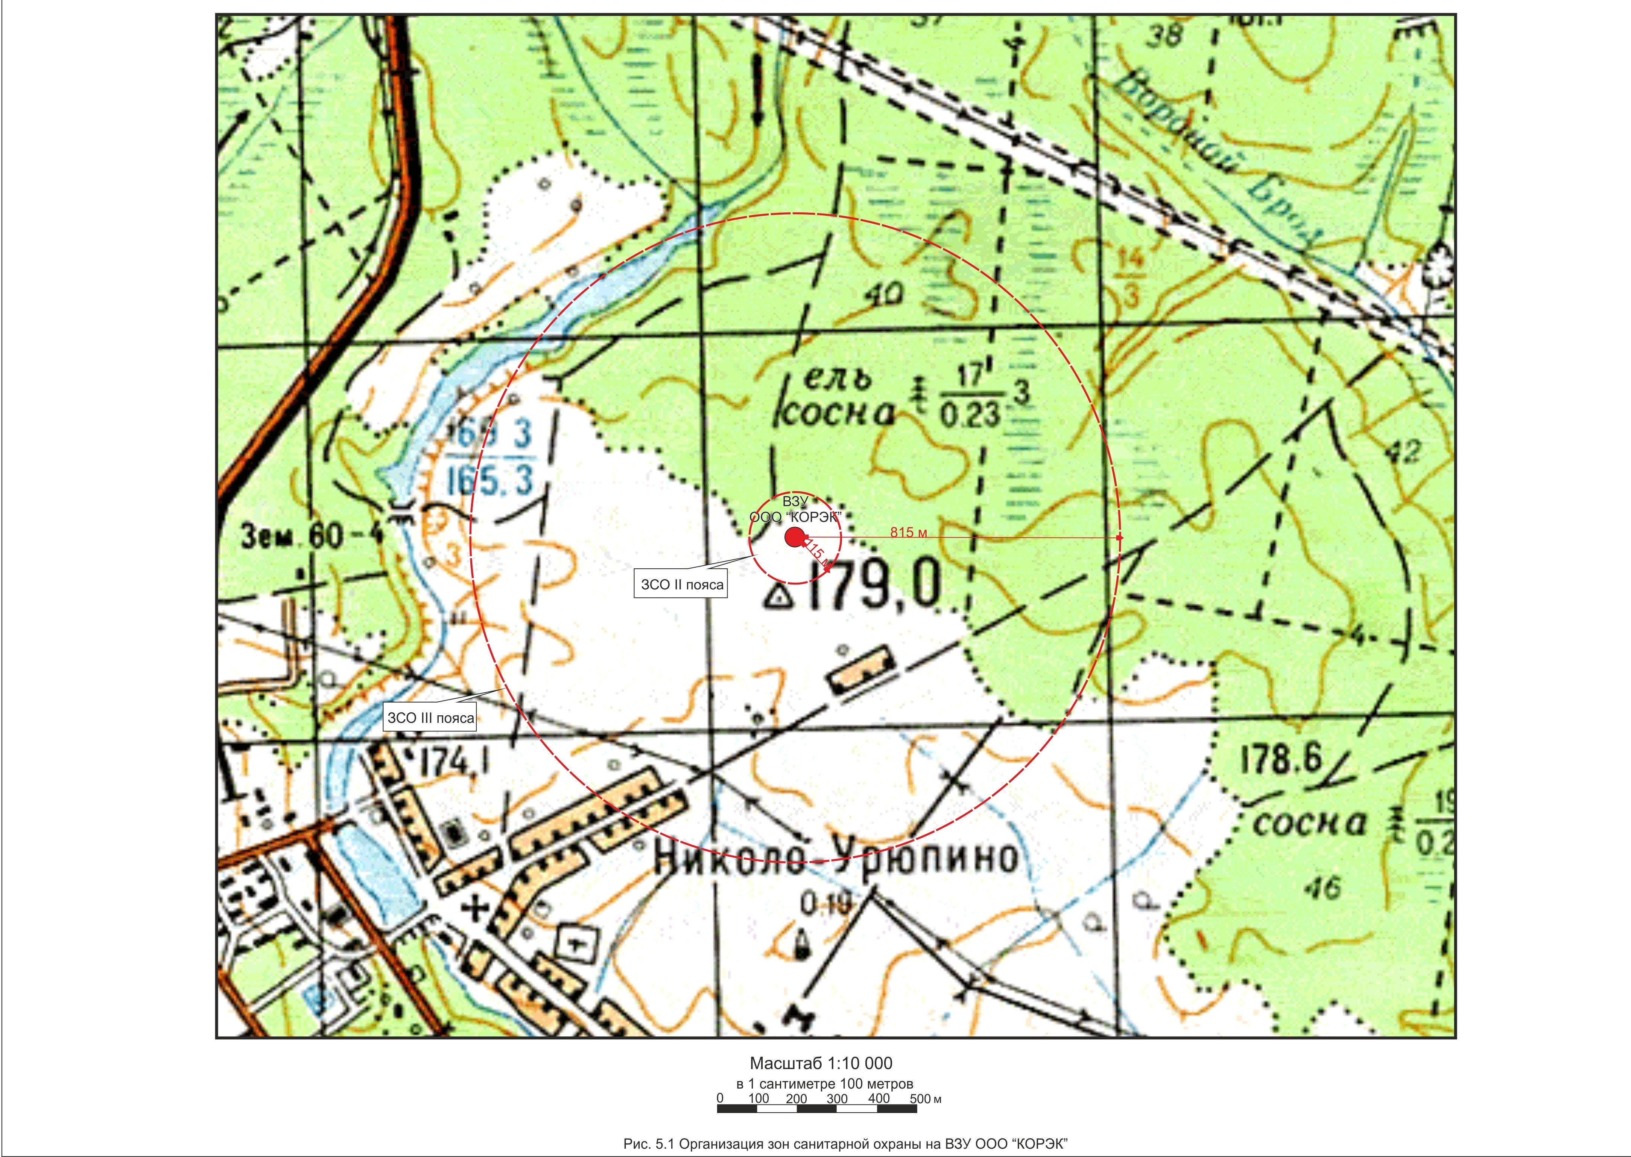

## МЕРОПРИЯТИЯ ПО ОБЕСПЕЧЕНИЮ ПРОМЫШЛЕННОЙ БЕЗОПАСНОСТИ ПРИ ЭКСПЛУАТАЦИИ ВОДОЗАБОРА, РЕМОНТЕ СКВАЖИН И ОБОРУДОВАНИЯ

При эксплуатации водозабора, ремонте скважин и оборудования, ООО «КОРЭК» должен иметь техническую, эксплуатационную и исполнительную документацию на все объекты, задействованные в добыче воды и ее транспортировки.

Техническая служба предприятия обязана своевременно вносить в документации исправления, отражающие изменения в схеме эксплуатации водозабора, замене оборудования и проведенных ремонтах, данные о результатах плановых проверок.

Соблюдение техники безопасности при разработке участка подземных вод направлено, прежде всего, на предупреждение возникновения несчастных случаев. Ремонтные работы на водозаборе должны выполняться специализированными организациями, имеющими лицензию на данный вид деятельности, либо работниками самого предприятия, обученными безопасным методам труда, и только после прохождения инструктажа по безопасности труда.

Все виды инструктажей по технике безопасности производятся в соответствии с "Положением об инструктажах рабочих и ИТР".

Обучение, инструктаж и проверка знаний по охране труда для работников, обслуживающих объекты, должны производиться в соответствии с требованиями действующих нормативных правовых актов и правил.

Работники должны проходить следующие виды инструктажа по охране труда: вводный, первичный на рабочем месте, повторный, внеплановый, целевой.

**Требования безопасности при эксплуатации водозаборных сооружений**

При эксплуатации скважин одной из основных операций является монтаж и демонтаж скважинных насосов с применением средств механизации. Распространенными средствами механизации являются грузоподъемные краны, которые должны эксплуатироваться в соответствии с правилами их безопасной эксплуатации.

**Требования безопасности при эксплуатации насосных станций**

Эксплуатацию электроустановок насосных станций следует осуществлять согласно требованиям правил по охране труда при эксплуатации электроустановок. Персонал, обслуживающий электроустановки насосных станций, должен иметь соответствующую группу по электробезопасности.

При эксплуатации насосных станций работники обязаны:

а) обеспечивать наблюдение и контроль за состоянием и режимом работы насосных агрегатов, коммуникаций и вспомогательного оборудования в соответствии с инструкциями по их эксплуатации;

б) проводить осмотры и ремонт оборудования в установленные сроки;

в) поддерживать надлежащее санитарное состояние в помещении;

г) вести систематический учет отработанного времени агрегатами.

## ОХРАНА ОКРУЖАЮЩЕЙ СРЕДЫ И ОБЕСПЕЧЕНИЕ ЭКОЛОГИЧЕСКОЙ БЕЗОПАСНОСТИ ПРИ ПОЛЬЗОВАНИИ НЕДРАМИ

### Оценка состояния окружающей среды

Участок «Николо-Урюпинский» Среднемоскворецкого месторождения подземных вод расположен вблизи пос. Николо-Урюпино Красногорского района Московской области. Гидрогеологические условия данного участка являются благоприятными в отношении экологической безопасности продуктивных водоносных горизонтов, что связано с повсеместным распространением толщи юрских глин. Санитарные условия участка ВЗУ ООО «КОРЭК» удовлетворительные.

Конструкции скважин отвечают гидрогеологическим и санитарным требованиям и исключают возможность попадания в водоносные горизонты поверхностных загрязнений непосредственно через устья скважин.

Таким образом, окружающая среда не оказывает негативного влияния на рассматриваемый водозабор.

### Виды и источники воздействия на окружающую среду и оценка последствий их воздействия

В процессе эксплуатации «Николо-Урюпинского» участка Среднемоскворецкого месторождения подземные воды рассматриваются одновременно и как часть недр, и как часть общих водных ресурсов.

В настоящем проекте объектом охраны окружающей среды, главным образом, являются подземные воды. Эксплуатация подземных вод на рассматриваемом участке не приведет к каким-либо отрицательным последствиям в окружающей природной среде. При условии водоотбора в количестве, не превышающем утвержденных запасов подземных вод, (в настоящее время - 208 м3/сут) подземные воды на подвергнутся истощению. При необходимости увеличения разрешенного водоотбора следует выполнить переоценку запасов подземных вод исходя из новой потребности в воде.

Ухудшение несущей способности массивов горных пород, как основания для инженерных сооружений, с просадками земной поверхности, активизации опасных динамических процессов также не произойдет.

Таким образом, эксплуатация подземных вод на «Николо-Урюпинском» участке негативного влияния на окружающую среду не окажет.

### Мероприятия по охране атмосферного воздуха

Данным проектом мероприятия по охране атмосферного воздуха не рассматриваются, т.к. при эксплуатации водозаборных скважин на участке не используются технические средства, осуществляющие выбросы в атмосферу. Эксплуатация водозабора производится погружными электронасосами.

### Мероприятия по охране водных объектов

Охрана вод организуется с целью защиты водного объекта, здоровья населения, обеспечения благоприятных условий водопользования и экологического благополучия водных объектов.

Водозаборный узел ООО «КОРЭК» эксплуатирует подземные воды подольско-мячковского водоносного комплекса, не имеющего прямой гидравлической связи с поверхностными водами. До настоящего времени, учитывая длительный период интенсивной эксплуатации подземных вод каменноугольных отложений в Красногорском районе, негативного влияния на речную сеть не выявлено. В дальнейшем негативное влияние водозабора на водные объекты также исключено.

Хозяйственно-бытовые сточные воды пос. Новахово поступают в централизованную систему водоотведения в соответствии с договором, заключенным с водопроводно-канализационнной организацией «Славянка». Далее сточные воды перекачиваются на очистные сооружения. После очистки воды сбрасываются в водный объект.

В связи с вышеизложенным, технологической схемой не предусматриваются дополнительные мероприятия по охране водных объектов.

### Мероприятия по охране недр. Обоснование нормативов потерь

В соответствии с "Правилами охраны недр", утвержденными Госгортехнадзором России от 06.06.2003 г. № 71, на территории водозабора проводятся работы, направленные на сохранение недр.

Как отмечалось выше, подземные воды эксплуатационного водоносного комплекса рассматриваются как часть недр и как часть водных ресурсов.

Основным объектом охраны недр являются подземные воды. Рациональное использование подземных вод на участке водозабора должно осуществляться, прежде всего, выполнением заданного режима его функционирования согласно утвержденным запасам, т.е. дебит водозабора в настоящее время не должен превышать 208 м3/сут. Согласно условиям лицензии, уровень подземных вод на конечный срок эксплуатации не должен опускаться ниже 98 м от поверхности земли.

Для предупреждения загрязнения окружающей среды, в частности подземных вод, предусматриваются следующие мероприятия:

- при организации строительного производства необходимо осуществлять мероприятия и работы по ООС, которые должны включать рекультивацию земли, предотвращение вредных выбросов и попадания нефтепродуктов в почву и водоемы;

- перед установкой бурового станка (при бурении скважин, их ремонте и ликвидационном тампонаже), верхний грунт (почвенно-растительный слой) необходимо снять и уложить в стороне от площадки работ;

- глина и воды, используемые при промывке скважин, должны удовлетворять санитарным требованиям;

- для сохранности чистоты почвы строительная бригада организует места сбора строительных отходов и периодически вывозит их на полигоны для отходов (свалки);

- для изоляции скважины от проникновения загрязнений с поверхности, затрубное пространство технической колонны необходимо зацементировать от башмака колонны до устья, а устье оборудовать герметизированным оголовком.

- запрещается ввод в эксплуатацию новых водозаборных скважин без оборудования их водорегулирующим устройством и установления зоны санитарной охраны строго режима.

- при эксплуатации водозаборной скважины нельзя допускать бесхозяйственного использования воды;

- отстойник и циркуляционную систему после завершения буровых, ремонтных и опытных гидрогеологических работ необходимо тщательно засыпать, площадку спланировать с последующим восстановлением почвенно-растительного слоя;

- после сооружения скважины вокруг устья необходимо предусмотреть асфальто-бетонную отмостку радиусом 1,5 м.

Все работы по бурению, ремонту и ликвидационному тампонажу скважин должна проводить специализированная организация.

В случае внезапного изменения качества воды, а также ее количества, недропользователь обязан немедленно поставить в известность контролирующие органы (ТОУ «Роспотребнадзора»).

В соответствии с действующей классификацией запасов, на рассматриваемом участке недр подземные воды относятся к питьевым водам. Для питьевой воды законодательством и нормативными правовыми документами учет и нормирование потерь не предусматриваются. Так, статьей 333.10 Налогового Кодекса РФ за налогооблагаемую базу по водному налогу принимается объем воды, фактически забранной из водного объекта, т.е. эксплуатационного водоносного комплекса.

К нормативным потерям относятся также внеплановые прокачки и ремонты действующих скважин.

В связи с вышеизложенным, нормативные потери при добыче подземных вод в данном проекте не предусматриваются.

### Мероприятия по охране земельных ресурсов, растительного и животного мира

При производстве работ, связанных с нарушением почвенного покрова:

- ликвидационного тампонажа водозаборных скважин, не подлежащих восстановлению;

- ремонтных работ на водоводе,

плодородный слой почвы на участке водозабора снимается и временно складируется. После завершения работ плодородный слой почвы укладывается на прежнее место.

Специальными проектами на все вышеперечисленные виды работ в обязательном порядке предусматривается рекультивация земель.

Участок водозабора не пересекается с путями сезонных миграций животного мира, в связи с чем данным проектом не рассматриваются мероприятия по его охране.

Эксплуатация водозабора не оказывает негативного влияния, как на растительный, так и на животный мир.

## ПРОГРАММА ПРОИЗВОДСТВЕННОГО ЭКОЛОГИЧЕСКОГО КОНТРОЛЯ (МОНИТОРИНГА)

Мониторинг на данном участке месторождения подземных вод представляет собой систему регулярных наблюдений за подземными водами. Целью мониторинга является получение данных, необходимых для управления эксплуатацией подземных вод, их охраны от загрязнения и истощения, предотвращения негативных последствий влияния водоотбора на окружающую среду, а также контроль за соблюдением требований условий лицензии. Основанием для проведения мониторинга являются Закон «О недрах» [1], Приказ №117 от 11.07.1994 г [7], Постановление Правительства РФ № 307 от 14.03.1997 г. [4], Закон РФ «Об охране окружающей среды» [2].

Организация и ведение мониторинга подземных вод финансируются за счет средств недропользователя. Организация мониторинга предусматривает:

1) Оборудование скважин для производства наблюдений.

2) Оснащение службы наблюдателей техническими средствами: для замеров уровня подземных вод – электроуровнемерами, для замера температуры воды – термометрами, для замера дебита скважин – водомерами.

3) Подготовку бланков для регистрации наблюдений.

С учетом сформированных целей, система мониторинга участка месторождения подземных вод включает выполнение следующих функций:

- наблюдения за эксплуатируемым водоносным комплексом, техническим состоянием скважин, состоянием зон санитарной охраны водозабора;

- ведение документации по наблюдениям;

- передача территориальным органам управления данных, полученных в результате наблюдений.

Наблюдения за эксплуатационным водоносным комплексом проводятся непосредственно в эксплуатационных скважинах, так как наблюдательных скважин на ВЗУ ООО «КОРЭК» нет. Наблюдаемые показатели: уровень и температура подземных вод, качественный состав подземных вод, дебиты водозаборных скважин и величина водоотбора.

*Наблюдения за уровнем подземных вод.*

С целью изучения уровенного режима подольско-мячковского водоносного комплекса проводятся регулярные наблюдения за динамическим уровнем подземных вод во всех эксплуатируемых водозаборных скважинах.

Замеры динамического уровня эксплуатационных скважин производятся один раз в месяц (при круглосуточной работе скважин) или перед каждой остановкой и каждым включением (при непостоянной работе).

Замеры статического уровня подземных вод проводятся при длительных перерывах в работе скважин, связанных с заменой насосов, резервом. Замеры уровней производятся гидрогеологической рулеткой.

*Наблюдения за величиной водоотбора*.

В соответствии с требованиями СП 31.13330.2012 «Водоснабжение. Наружные сети и сооружения. Актуализированная редакция СНиП 2.04.02-84» [11] водозаборные скважины оборудованы расходомерами, которые фиксируют водоотбор.

Водоотбор фиксируется ежесуточно по приборам учета. Журнал учета водопотребления ведется на бумажном носителе и в электронном виде по форме, утвержденной Приказом МПР России от 08 июня 2009 №205.

*Наблюдения за качеством подземных вод.*

Наблюдения за качеством поземных вод с целью изучения изменения их химического состава в процессе эксплуатации и контроля соответствия их действующим нормативам, проводятся регулярно, с учетом требований СанПиН 2.1.4.1074-01 «Питьевая вода…» [9].

Перечень контролируемых показателей и периодичность отбора проб соответствует рабочей программе производственного контроля качества питьевой воды, согласованной с ТОУ «Роспотребнадзора» по Московской области (прил. 3). Анализы выполняются в аккредитованном испытатальном лабораторном центре ФБУЗ «Центр гигиены и эпидемиологии в Московской области».

Правильную характеристику качества воды можно получить только в тех случаях, если проба отобрана с большой тщательностью. Способы отбора воды на анализ должны обеспечить максимальное сохранение солевого состава исследуемой воды и гарантировать исключение элементов случайности в отобранной пробе (загрязнение, застойность и др.). Бутылки и пробки должны быть хорошо промыты 1% раствором НCl и сполоснуты дистиллированной водой. Перед заполнением бутылки и перед закупоркой пробки ополаскивают отбираемой водой не менее 3-х раз. Закупорка бутылок должна быть герметичной. К каждой бутылке с пробой воды должна быть прикреплена этикетка. Для направления в лабораторию проб воды составляется акт отбора.

Пробы воды должны быть доставлены в лабораторию не позднее 3 суток после их отбора.

Проба воды из скважины отбирается из струи воды, подаваемой насосом. Устья всех скважин оборудованы кранами для отбора проб.

Все виды анализов подземных вод выполняются в соответствии с действующими нормами и правилами ГОСТа.

*Наблюдения за техническим состоянием водозаборных скважин.*

Контроль технического состояния водозаборных скважин на соответствие «правилам технической эксплуатации систем и сооружений коммунального водоснабжения и канализации» выполняется по мере необходимости, связанной с неисправностью водозаборных скважин и водоподъемного оборудования, но не менее одного раза в год.

Ежегодно должны проводиться опытно-фильтрационные работы (откачки) для установления степени закальматированности фильтров, износа водоподъемного оборудования.

*Наблюдения за состоянием зон санитарной охраны водозаборного участка.*

Основной целью создания и обеспечения режима ЗСО является санитарная охрана от загрязнения источников водоснабжения и водопроводных сооружений, а также территорий, на которых они расположены.

Для всех водозаборного узла ООО «КОРЭК» разработан проект организации ЗСО с расчетом радиусов трех поясов и оценкой текущего санитарного состояния территории.

На территории первого пояса ЗСО недропользователем выполняются следующие основные мероприятия:

- установлены опознавательные знаки ЗСО на въездах на площадки ЗСО первого пояса;

- регулярно проводится профилактический осмотр оборудования скважин с целью устранения возможности загрязнения питьевой воды через оголовки и устья скважин;

- регулярно проводится мониторинг подземных вод (контроль уровенного режима и качественного состава подземных вод);

- осуществляется сбор мусора в мусоросборники и регулярный вывоз мусора с территории;

- обеспечивается контроль за несанкционированным доступом на территорию.

Проводить ежегодные обследования территории ЗСО водозабора следует с составлением акта обследования. Целью обследования является выявление объектов, обусловливающих опасность микробного и химического загрязнения подземных вод:

- заброшенных, бездействующих скважин;

- навозохранилищ, свалок бытового мусора, силосных траншей;

- складов горюче-смазочных материалов, ядохимикатов и минеральных удобрений.

Если в результате обследования на территории II и III пояса будут выявлены объекты, представляющие опасность в части возможности загрязнения водоносного комплекса, необходимо разработать мероприятия по санитарному благоустройству территории и защите подземных вод от возможного загрязнения.

*Ведение документации и отчетность.*

По результатам выполняемых наблюдений за режимом эксплуатации водозабора ведется документация, включающая:

- журнал учета водопотребления (приказ МПР России от 09 июля 2009 г. №205);

- журнал наблюдений за уровнем подземных вод;

- журнал регистрации отбора проб воды на химический, микробиологический, радиологический анализы;

- журнал работы водозабора, в котором отражаются основные особенности его работы – аварии, ремонты, длительные простои.

Ежегодно до 20 января предоставляется форма статистического наблюдения 4-ЛС «Сведения о выполнении условий пользования недрами при добыче питьевых и технических подземных вод» в адрес Департамента по недропользованию по Центральному ФО на бумажном носителе и в электронном виде. Отчет заверяется подписью руководителя.

## СРОКИ И УСЛОВИЯ ВЫПОЛНЕНИЯ РАБОТ ПО КОНСЕРВАЦИИ И (ИЛИ) ЛИКВИДАЦИИ СКВАЖИН, А ТАКЖЕ РЕКУЛЬТИВАЦИИ ЗЕМЕЛЬ

В настоящее время все действующие водозаборные скважины на ВЗУ ООО «КОРЭК» находятся в удовлетворительном техническом состоянии. В случае выхода их из строя, в них должны быть проведены работы по ликвидационному тампонажу согласно проекту, выполненному специализированной организацией в соответствии с методическими документами:

- Правила ликвидационного тампонажа буровых скважин различного назначения, засыпки горных выработок и заброшенных колодцев для предотвращения загрязнения и истощения подземных вод. Министерство геологии СССР, 1968 г.

- Инструкция о порядке ликвидации, консервации скважин и оборудования их устьев и стволов. Москва, НПО ОБТ, 1994 г.

- Новые технологии и технические средства для сооружения, освоения и ликвидации гидрогеологических скважин. Москва, ООО "Геоинформцентр", 2002 г.

При отсутствии средств для финансирования этого вида работ скважины следует временно законсервировать. Работы по консервации скважин выполняются в следующей последовательности:

- подъем водоподъемного оборудования;

- герметизация устья скважины.

По окончании работ, связанных с консервацией эксплуатационных скважин, составляется акт на консервацию каждой скважины по установленной форме. Сроки консервации указываются в акте, далее в плане мероприятий, связанных с охраной недр, необходимо указать сроки планируемых работ по ликвидационному тампонажу ранее законсервированных скважин. В случае ликвидации скважин, по окончании тампонажных работ специализированной организацией составляется акт о проведении ликвидационного тампонирования на каждую скважину. В акте на тампонирование отражаются сведения о производителе работ, конструкции скважины, данные о санитарной обработке скважины перед тампонированием, вид тампонирования, состав и количество тампонажных смесей, интервалы установки цементных мостов, способы испытания тампонированной скважины на герметичность.

Работы по рекультивации земель выполняются сразу же после проведения работ на ликвидационный тампонаж бездействующей скважины.

Акты на консервацию скважин и акты на производство ликвидационного тампонажа скважин недропользователь обязан представить в ГВК (Государственный водный кадастр) для снятия скважины с учета (в фондах ОАО "Геоцентр-Москва").

# ЗАКЛЮЧЕНИЕ

Добыча подземных вод на «Николо-Урюпинском» участке Среднемоскворецкого месторождения подземных вод (ВЗУ ООО «КОРЭК») надежно обеспечена их утвержденными запасами в количестве 208 м3/сут по категории В.

Рациональное использование подземных вод на участке водозабора должно осуществляться:

- выполнением заданного режима функционирования водозаборных скважин;

- соблюдением мероприятий, обеспечивающих постоянное ведение мониторинга за уровнем подземных вод, объемом водоотбора, качеством подземных вод, техническим состоянием водозабора и санитарным состоянием зоны санитарной охраны;

- соблюдением мероприятий, обеспечивающих защиту эксплуатационного водоносного комплекса от загрязнения.

Сведения по производственному экологическому контролю (мониторингу) недропользователю необходимо представлять в адрес Департамента по недропользованию по Центральному ФО до 20 января каждого года.

Проект водозабора отражает существующее состояние изученности участка недр, состояние водозаборных сооружений и содержит проектные решения для добычи подземных вод в соответствии с действующими законами и нормативными требованиями.

# СПИСОК ИСПОЛЬЗОВАННОЙ ЛИТЕРАТУРЫ

1. Закон Российской Федерации "О недрах" от 12.02.1992 г. № 2395-1.
2. Закон Российской Федерации "Об охране окружающей среды" от 10.01.2002 г.
3. Каталог GRUNDFOS. Скважинные насосы. SP A, SP.
4. Постановление Правительства Российской Федерации от 14.03.1997 г. № 307 "О мониторинге водных объектов".
5. Положение о подготовке, согласовании и утверждении Технических проектов разработки месторождений полезных ископаемых и иной проектной документации на выполнение работ, связанных с пользованием участками недр, по видам полезных ископаемых и видам пользования недрами, утвержденному Постановлением Правительства Российской Федерации от 03.08.2010 г. № 118
6. Протокол ТКЗ Департамента по недропользованию по Центральному федеральному округу №41 от 18.02.2014 г. о результатах Государственной экспертизы материалов «Оценка запасов подземных вод на действующем водозаборе ООО «КОРЭК», расположенном в с. Николо-Урюпино Красногорского района Московской области». Архив ООО «КОРЭК».
7. Приказ Роскомнедра № 117 от 11.07.1994 г. "Об организации службы государственного мониторинга".
8. Программа производственного контроля качества питьевой воды.
9. СанПиН 2.1.4.1074-01. Санитарно-эпидемиологические правила и нормативы "Питьевая вода. Гигиенические требования к качеству воды централизованных систем питьевого водоснабжения. Контроль качества". Москва, 2001 г.
10. Санитарные правила и нормы. СанПиН 2.1.4.1110-02 «Зоны санитарной охраны источников водоснабжения и водопроводов питьевого назначения», Москва, 2002 г.
11. СП 31.1330.2012. "Водоснабжение. Наружные сети и сооружения". Актуализированная редакция СНиП 2.04.02-84. Госстрой России. М., 2000.
12. Справочник по административно-территориальному делению Московской области 1929-2004 гг.. — М.: Кучково поле, 2011. — 896 с.
13. Требования к структуре и оформлению проектной документации на разработку месторождений подземных вод. Утверждены приказом Министерства природных ресурсов и экологии РФ 27.10.2010 г. № 463.
14. А.В. Корзун, А.Е. Коваленко: «Оценка запасов подземных вод на действующем водозаборе ООО «КОРЭК», расположенном в с. Николо-Урюпино Красногорского района Московской области». ООО «Проминдустрия», Москва, 2013 г. Архив ООО «КОРЭК».

# ПРИЛОЖЕНИЯ